广州白云国际物流有限公司视频监控指挥中心及园区视频监控摄像头增加改造项目

招标文件

招 标 单 位：广州白云国际物流有限公司
招标代理单位：广东省广大工程顾问有限公司
日 期：2018年7月

目录
目录 1
第一章 投标邀请函 2
第二章 投标须知 6
一、投标须知前附表.............................................................................................6
二、 投标须知通用条款.......................................................................................9
（一）总则 9
（二）招标文件 10
（三）投标文件的编制 11
（四）投标文件的提交 13
（五）开标、评标、定标及合同签定 14
（六）投标文件格式 19
第三章 总体需求及技术要求 30
第四章 合同条款 31
第五章 投标文件格式 83
第六章 工程量清单 89
第七章 图纸 89

第一章 投标邀请函

广东省广大工程顾问有限公司（下称“招标代理机构”）受广州白云国际物流有限公司（下称“招标人”）委托，就“广州白云国际物流有限公司视频监控指挥中心及园区视频监控摄像头增加改造项目”进行国内公开招标，欢迎符合条件的投标人参与投标。本项目招标文件公示期为2018年7月18日至2018年7月24日，有关事项如下：
- 项目编号：GDGD-2018-QYCG015
- 项目名称：广州白云国际物流有限公司视频监控指挥中心及园区视频监控摄像头增加改造项目
- 资金性质：企业自筹资金
- 招标方式：公开招标
- 服务期限：本工程严格按国家、省、市现行的质量评定标准和施工验收规范、规程进行施工和验收，质量保修期为两年，从工程竣工验收合格之日起计算。
- 招标项目招标内容及预算：
- 招标项目内容：详见招标文件第三章“总体需求及技术要求”
子包号 | 子包名称 | 最高限价  (人民币:万元) | 主要工程量
子包一 | 视频监控指挥中心改造项目 | 181.309699 | 详见用户需求书
子包二 | 园区视频监控摄像头增加改造项目 | 506.844072 | 详见用户需求书
本项目采购本国服务。同一采购项目的两个子包按照采购人公布的各子包先后顺序同时开评标。两个子包分别独立进行评审，按各自子包投标人的综合得分从高至低的排名顺序，推荐综合得分排名第一的投标人为该子包第一中标候选人，推荐综合得分排名第二的投标人为该子包第二中标候选人，依此类推。本项目可兼投兼中，子包一的中标候选人可继续参与子包二第一中标候选人的竞标。产品详细技术参数及执行标准、规格等详见招标文件中用户需求书。
- 投标人资格：
- 投标人应具备下列规定的条件：
①具有独立承担民事责任的能力（提供法人或者其他组织的营业执照等证明文件）；
②具有良好的商业信誉和健全的财务会计制度（提供财务状况报告）；
③具有履行合同所必需的设备和专业技术能力（提供相关证明材料）；
④有依法缴纳税收和社会保障资金的良好记录（提供相关证明材料）；
⑤参加招标投标活动前三年内，在经营活动中没有重大违法记录（提供书面声明，格式自拟）；
⑥法律、行政法规规定的其他条件（提供书面声明，格式自拟）；
- 投标人资质及项目负责人等级要求：
子包一投标人必须同时具备：
①“广东省安全技术防范系统设计、施工、维修资格证”三级或以上；
②具备电子与智能化工程专业承包资质二级或以上资质，或具备通信工程施工总承包三级或以上资质（以资质证书许可范围为准，在有效期内）。
投标人拟担任本工程项目负责人的人员为：机电工程专业二级或以上注册建造师资质，或具备机电工程专业的小型项目负责人资质；并持有项目负责人安全生产考核合格证（B类）。
注：投标人须具有广东省公安部门颁发的《广东省安全技术防范系统设计、施工、维修资格证》三级或以上资质（非广东省企业须提供省级或以上公安部门颁发的安全技术防范系统设计、施工、维修资格证三级或以上资质证书及广东省公安部门颁发的同等级备案证明）。小型项目负责人需符合粤建市[2010]26号文规定，专业以企业聘书上所聘专业为准，如聘书中专业未明确，以小型负责人培训合格证或小型负责人继续教育培训合格证中的专业为准。
子包二投标人必须同时具备：
①“广东省安全技术防范系统设计、施工、维修资格证”二级或以上；
②具备电子与智能化工程专业承包资质二级或以上资质，或具备通信工程施工总承包二级或以上资质（以资质证书许可范围为准，在有效期内）。
投标人拟担任本工程项目负责人的人员为：机电工程专业一级注册建造师资质，并持有项目负责人安全生产考核合格证（B类）。

注：投标人须具有广东省公安部门颁发的《广东省安全技术防范系统设计、施工、维修资格证》二级或以上资质（非广东省企业须提供省级或以上公安部门颁发的安全技术防范系统设计、施工、维修资格证二级或以上资质证书及广东省公安部门颁发的同等级备案证明）

（3）提供企业、法定代表人、项目负责人的无犯罪证明（行贿犯罪行为的查询以投标人所在地人民检察院或者广州市人民检察院提供的查询结果为证明材料，其查询结果原件应装订入投标文件正本中。查询结果出具之日应为招标公告发出之日以后，并在有效期内）。
（4）投标人必须出具《公平竞争承诺书》。（格式见招标文件第五章“投标文件格式”的“公平竞争承诺书格式”。）
（5）投标人须提供《反商业贿赂承诺书》（格式见招标文件第五章“投标文件格式”的“反商业贿赂承诺书格式”）。
（6）本项目不接受联合投标。
（7）投标人已报名并购买本项目的招标文件。
注：请符合条件的投标人携带以下资料（复印件并加盖公章）及相关原件资料购买招标文件：
①营业执照（副本）或事业单位法人证书复印件（原件核查）；
②法定代表人证明书原件及身份证复印件；
③法定代表人授权委托书原件及授权代表身份证复印件【非法定代表人报名时提供】；
④资质证书复印件（原件核查）；
⑤无行贿犯罪记录证明复印件（原件核查）和《公平竞争承诺书》、《反商业贿赂承诺书》原件。
投标人可同时对多个子包提出投标申请，且只需购买1份招标文件，但应按所申请子包分别提交报名资料和投标文件。未按上述要求提供资料的，招标代理机构有权拒绝其投标报名。
8.招标文件发售时间：2018年7月18日至2018年7月24日（法定节假日除外）上午9:00－12:00,下午14:00－17:00(北京时间，节假日除外) 到广东省广大工程顾问有限公司（详细地址：广州市番禺区番禺大道市桥东环街文坡路甘棠商业楼8楼（导航甘棠村留用地商业楼））购买招标文件，招标文件每套售价500元（人民币），国内汇款邮购须另加人民币50元，售后不退。
9.投标文件递交时间：2018年8月8日下午14:00时至14:30时(北京时间)；
10.投标截止和开标时间：2018年8月8日下午14:30时(北京时间)；
11.投标文件递交、开标地点：广东省广大工程顾问有限公司会议室。

招标人：广州白云国际物流有限公司
地 址：广州市新白云机场北出口大道西海关综合业务楼622
联 系 人:张工
电 话：(020)36068360
传 真：(020)36068366
E-mail：56476251@qq.com

招标代理机构：广东省广大工程顾问有限公司
地 址：广州市番禺区番禺大道市桥东环街文坡路甘棠商业楼8楼
邮 编：510630
联 系 人：袁工
电 话：18529283354/020-38293607
传 真：(020)38760595
E-mail：1366253442 @qq.com

第二章 投标须知

一、投标须知前附表
项目 | 条款号 | 内容 | 说明与要求
1 | 1 | 定义 | 招标人（即发包人）：广州白云国际物流有限公司  招标代理： 广东省广大工程顾问有限公司
2 | 2.2 | 工程名称 | 广州白云国际物流有限公司视频监控指挥中心及园区视频监控摄像头增加改造项目
3 | 2.2 | 建设地点 | 广州白云机场综合保税区（中区）
4 | 2.2 | 建设规模 | 根据设计内容按要求对视频监控指挥中心项目内设备间、监控中心、配电间等进行改造，具体详见技术要求。
5 | 2.2 | 承包方式 | 固定综合单价包干的方式、项目措施费包干、工程量清单按实结算的方式。  1、根据甲方所提供的招标文件及有效附件、图纸、工程量清单和本工程的技术要求等，采用包工、包料、包工期、包质量、包安全、包文明施工、包税费的方式进行固定综合单价包干。中标单位为施工总承包单位，禁止转包。禁止违法分包和肢解以后以分包的名义分别转包。本项目不因市场价格变化、人员工资福利调整以及其它政策性文件的下达而调整。但下列因素除外：  （1）经甲方确认的设计变更；  （2）甲方要求更改使用的材料。  对上述变更和允许调整的工程费用的增加，必须以施工招标的范围为依据，按以下顺序确定综合单价：  ① 投标文件中已有相同项目的适用综合单价，则沿用；  ② 投标文件中已有类似项目的综合单价，则按类似项目的综合单价对相应子目、消耗量、单价等进行调整换算，原管理费、利润水平不变；  ③投标文件中没有相同项目或类似项目的，则乙方按照标底的编制方法计算出该项目的综合单价报甲方（或甲方委托的第三方造价咨询单位）审定，然后对比中标价与招标控制价的下浮比例对该综合单价进行下浮调整，确定该综合单价。下浮比例=（招标控制价-中标价）/招标控制价。所有变更工程费用须报甲方审定后，在中标造价的基础上增加工程费用。  - 合同内有竣工图纸且满足工程量计算按竣工图纸计算工程量予以结算；无竣工图纸或竣工图纸不满足工程量计算需对工作内容及工程量予以签证，以签证内容作为结算依据。  3、本工程结算最终以甲方（或甲方委托的第三方造价咨询单位）的审定结果为准。
6 | 2.2 | 质量标准 | 合格
7 | 2.2 | 招标范围 | 具体以招标图纸和工程量清单为准。
8 | 2.2 | 工期要求 | 子包一： 2018 年 月 日计划开工，施工总期： 90日历天 。  子包二： 2018 年 月 日计划开工，施工总期： 180 日历天 。
9 | 3.1 | 资金来源 | 自筹资金
10 | 4 | 投标人资质及项目负责人等级要求 | 详见投标邀请函投标人资格第7点。
11 | 15.1 | 投标有效期 | 90日历天（从提交投标文件的截止之日计起）
12 | 5.1 | 踏勘现场 | 招标人集中组织，时间：2018年 月 日 时 点前务必到场。  地址：广州市新白云机场北出口大道西海关综合业务楼622  联系方式：020-36068360
13 | 8.1 | 投标答疑 | 投标人提出疑问截止时间：递交投标文件截止时间前18天；投标人应将要求招标人澄清的疑问以书面形式（加盖公章）扫描（同时提供word格式电子版）发送到招标代理邮箱：1366253442@qq.com。  招标人书面澄清截止时间：递交投标文件截止时间前15天。
14 | 16.1 | 投标文件份数 | 1份正本， 4 份副本。
15 | 18.1 | 投标文件提交地点及截止时间 | 地点：广东省广大工程顾问有限公司（广州市番禺区番禺大道市桥东环街文坡路甘棠商业楼8楼）（导航甘棠村留用地商业楼）  时间： 2018 年 月 日 时截止。
16 | 22.1 | 开标时间 | 开标时间： 2018 年 月 日 时 分，  地点：广东省广大工程顾问有限公司（广州市番禺区番禺大道市桥东环街文坡路甘棠商业楼8楼）（导航甘棠村留用地商业楼）
17 |  | 招标控制价 | 子包一：最高限价181.309699万元  子包二：最高限价506.844072万元
18 |  | 投标保证金 | 子包一：投标单位需向招标人递交投标保证金人民币￥30000.00元。  子包二：投标单位需向招标人递交投标保证金人民币￥100000.00元。  投标保证金作为供应商投标的组成部分，与投标文件一同递交，禁止在招标文件中规定投标人应当在开标前交纳投标保证金的行为。投标保证金应当以支票、汇票、本票等非现金形式提交。递交保证金的证明凭证应使用独立信封密封，并在封面写上项目名称 （包组号：）及时间。
19 |  | 保修期 | 本工程严格按国家、省、市现行的质量评定标准和施工验收规范、规程进行施工和验收，质量保修期为两年，从工程竣工验收合格之日起计算。
20 |  | 评标方法 | 综合评分法
21 |  | 评标委员会人数 | 本次评标的评标委员会依法由5位评委组成，包括招标人代表1人，专家库专家4人。专家评委通过随机抽取产生。
22 |  | 其他 | - 投标文件语言：汉语。  - 招标人对本次投标结果将不负任何解释责任。  - 该项目需缴纳投标保证金。  - 本项目不接受联合体投标。  - 招标代理单位联系人：袁工  电话：18529293354/ 020-38293607

二、 投标须知通用条款

（一）总则
1.定义
本招标文件使用的下列词语具有如下规定的意义：
（1）“招标人”（即发包人）、“项目建设管理单位”（或称“项目代建单位”）、“招标代理”、“设计单位”、“监理单位”均已在投标须知前附表中列明。
（2）“投标人”指向招标人提交投标文件的当事人。
（3）“承包人”指其投标被招标人接受并与其签订承包合同的当事人。
（4）“招标文件”指由招标代理发出的本文件（包括全部章节、附件）及澄清补充文件。
（5）“投标文件”指投标人根据本招标文件向招标代理提交的全部文件。
（6）“书面函件”指打字或印刷的函件，包括电传、电报和传真。
2.招标说明
2.1本招标工程项目按照《中华人民共和国招标投标法》等有关法律、行政法规和部门规章，通过招标方式选定承包人。
2.2工程名称、建设地点、建设规模、承包方式、质量标准、招标范围、工期要求等均在投标须知前附表中列明。
2.3设计说明：详见招标图纸。
2.4工程施工特点：详见招标图纸。
3.资金来源
本招标工程项目资金来源见投标须知前附表第9项。
4.合格的投标人
见投标须知前附表第10项
5.踏勘现场
5.1 投标人应按本投标须知前附表第12项所述时间和要求对工程现场及周围环境进行踏勘，投标人应充分重视和仔细地进行这种考察，以便投标人获取那些须投标人自己负责的有关编制投标文件和签署合同所涉及现场所有的资料。一旦中标，这种考察即被认为其结果已在中标文件中得到充分反映。考察现场的费用由投标人自己承担。
5.2 招标人向投标人提供的有关现场的数据和资料，是招标人现有的能被投标人利用的资料，招标人对投标人做出的任何推论、理解和结论均不负责任。
5.3 经招标人允许，投标人可为踏勘目的进入招标人的项目现场，投标人及其代表必须承担那些进入现场后，由于他们的行为所造成的人身伤害（不管是否致命）、财产损失或损坏，以及其他任何原因造成的损失、损坏或费用。招标人在投标人及其代表考察过程中不负任何责任。但投标人不得因此使招标人承担有关的责任和蒙受损失。投标人应承担踏勘现场的责任和风险。
6.投标费用
6.1不论投标结果如何，投标人应承担其投标文件编制与递交所涉及的一切费用，招标人对上述费用不负任何责任。
6.2 投标人应承担其参加本招标活动自身所发生的费用。

（二）招标文件
7.招标文件的组成
7.1本招标文件包括下列文件，以及所有按本须知第8条发出的招标答疑会会议纪要和按本须知第9条发出的澄清或修改；
7.2 投标人获取招标文件后，应仔细检查招标文件的所有内容，认真审阅招标文件中所有的事项、格式、条款和规范要求等，若投标人的投标文件没有按招标文件要求提交全部资料，或投标文件实质上没有响应招标文件的要求，招标人将按评标办法的规定予以拒绝，并且不允许投标人通过修改或撤消其不符合要求的差异或保留使之成为具有有效性的投标文件。
8.招标答疑
8.1 投标人若对招标文件（包括招标图纸）中有疑问，可以书面形式提交或传真给招标人或招标代理人，提交或传真地点见本须知前附表第13项要求。
8.2 招标答疑纪要将在提交投标文件截止时间15日前以书面形式答复给所有投标人，投标人收到答疑纪要后24小时内以书面形式确认收到。答疑纪要将作为招标文件的一部分，视为签订合同和工程结算的依据。
8.3 若招标答疑纪要与招标文件有矛盾，以答疑纪要最后发出的书面文件为准。
9.招标文件的澄清与修改
9.1招标文件的修改将以书面形式发送给所有投标人，投标人应于收到该修改文件后24小时内，以书面形式给予确认，招标文件的修改内容作为招标文件的组成部分，具有约束作用。
9.2 招标文件的澄清、修改、补充等内容均以书面形式明确的内容为准。当招标文件的澄清、修改、补充等在同一内容的表述不一致时，以最后发出的书面文件为准。
9.3为使投标人在编制投标文件时有充分的时间对招标文件的澄清、修改、补充等内容考虑进去，招标人将酌情延长提交投标文件的截止时间，具体时间将在招标文件的修改、补充通知中予以明确。若通知中没有明确延长时间，即表示投标时间不延长。

（三）投标文件的编制
10.投标文件的语言及度量衡单位
10.1 投标文件和与投标有关的所有文件均应使用中文。
10.2 除工程规范另有规定外，投标文件使用的度量衡单位，均采用中华人民共和国法定计量单位。
11.投标文件的组成
11.1投标文件由资格审查文件、技术商务文件、经济报价文件三部分组成（装订成一册）。
11.2资格审查文件主要包括的内容：
（1）法定代表人证明书，如投标文件为委托代理人签署应同时附上法定代表人证明书和法定代表人授权书；
（2）营业执照、企业资质证书；
（3）拟委派项目负责人的资格证书，或项目负责人的相关专业证明。
11.3技术商务文件主要包括的内容（详见第四章投标文件格式）：
（1）投标函
（2）项目管理机构配备
（3）技术文件
（4）承诺书
（5）工程量清单报价表
（6）其它证明投标人实力的资料
（7）电子文件，电子文件介质使用CD-R光盘或U盘，所有电子文件不能采用压缩处理，其内容应与投标人打印产生的纸质投标文件内容一致，如有不同，以纸质投标文件为准。
（8）投标保证金（独立密封）。
12.投标文件格式
12.1 投标文件包括本须知第11条中规定的内容，投标人提交的投标文件应当使用招标文件所提供的投标文件全部格式（表格可以按同样格式扩展）。
13.投标报价及造价承包和变更结算方式
13.1本工程招标控制价见投标须知前附表第17项，造价承包和变更结算方式见投标须知前附表第5项。
13.2安全防护、文明施工措施费见投标须知前附表第17项，作为非竞争费用，不得增减，并在投标报价中单列，但应计入投标总价。
14.投标货币
14.1 本工程投标报价采用的币种为人民币。
15.投标有效期
15.1 投标有效期见投标须知前附表第11项所规定的期限，在此期限内，凡符合本招标文件要求的投标文件均保持有效。
15.2 在特殊情况下，招标人在原定投标有效期内，可以根据需要以书面形式向投标人提出延长投标有效期的要求，对此要求投标人须以书面形式予以答复。
16.投标文件的份数和签署
16.1 投标人应按投标须知前附表第14项规定的份数提交投标文件。
16.2 投标文件的正本需彩色打印，副本为正本的复印件，并应在投标文件封面的右上角清楚地注明“正本”或“副本”。正本和副本如有不一致之处，以正本为准。
16.3投标函必须加盖单位公章并经法定代表人或其委托代理人签字或盖章，由委托代理人签字或盖章的投标文件中，须同时提交由法定代表人签署的有效的授权委托书，否则投标文件无效。
16.4 如投标文件有修改，修改处应由投标人代表盖章并加盖单位印章。
16.5投标文件的规格：统一A4印刷本，纸质封面，封面标明文件题名、投标单位、投标时间，右上角标明正本（或副本）,使用书式装订。

（四）投标文件的提交
17.投标文件的包封、密封和标记
17.1投标文件正本和副本须密封包装成一包。
17.2包封应注明：
a、招标文件提供的招标人的名称；
b、招标文件写明的工程名称；
c、投标人的名称、地址；
18.投标文件的提交
18.1 投标人应按投标须知前附表第15项所规定的时间前和地点提交投标文件，并办理好送达签认手续。
18．2投标保证金
18．2.1投标人应按投标须知前附表第18项所述金额和时间，向招标代理机构递交投标保证金。
18．2.2投标保证金作为供应商投标的组成部分，与投标文件一同递交，禁止在招标文件中规定投标人应当在开标前交纳投标保证金的行为。投标保证金应当以支票、汇票、本票等非现金形式提交。递交保证金的证明凭证应使用独立信封密封，并在封面写上项目名称 （包组号：）及时间。
收款信息：
收款人：广东省广大工程顾问有限公司
开户行：中国建设银行广州嘉禾支行
帐 号：4400 1490 0530 5250 2510
（注：转投标保证金时须备注：“投标保证金（项目名称或项目编号）”字样。）
19.投标文件提交的截止时间
19.1投标人应在投标须知前附表第15项所述的时间前提交招标文件。
19.2招标人可按本须知第9条规定以修改补充通知的方式，酌情延长提交投标文件的截止时间。在此情况下，投标人的所有权利和义务以及投标人受制约的截止时间，均以延长后新的投标截止时间为准。
19.3 到投标截止时间止，每个子包招标人收到的投标文件少于 3 家的，招标人将依法重新组织招标。
20.迟交的投标文件
20.1 招标人在本须知前附表第15项规定的投标截止时间以后收到的投标文件，将被拒绝并退回给投标人。
21.投标文件的补充、修改与撤回
21.1 投标人在提交投标文件以后，在规定的投标截止时间之前，可以以书面形式补充修改或撤回已提交的投标文件，并以书面形式通知招标人。补充、修改的内容为投标文件的组成部分。
21.2 投标人对投标文件的补充、修改，应按本须知第17条有关规定密封、标记和提交，并在投标文件密封袋上清楚标明“补充、修改”或“撤回”字样。
21.3 在投标截止时间之后，投标人不得补充、修改投标文件。
21.4根据本须知 15条的规定，在投标截止期与投标人在投标文件格式中规定的有效期终止日之间的这段时期内，投标人不能撤回投标文件，否则其投标担保将被没收。

（五）开标、评标、定标及合同签定
22.开标
22.1 招标人按投标须知前附表第16项所规定的时间和地点公开开标，并邀请所有投标人参加。
22.2 按规定提交合格的撤回通知的投标文件不予开封，并退回给投标人；
22.3 招标人在招标文件要求提交投标文件的截止时间前收到的投标文件，开标时都当众予以拆封、宣读。
23.开标细则
23.1开标由招标代理人主持；
23.2 由招标人或其推选的代表检查投标文件的密封情况；
23.3 细则
23.3.1投标截止期前，各投标人递交投标文件至招标文件规定的地点。投标人代表凭法定代表人证明书原件、法定代表人授权委托证明书原件（仅限于法定代表人不出席而委托授权代表出席开标会的）、本人身份证原件递交投标文件，招标代理进行检验确认有效后，才接收其投标文件；
23.3.2若投标人代表对开标过程提出异议，该投标人代表须同时出示本人身份证原件。
23.4经确认无误后，由有关工作人员公布下列内容：a、投标人名称；b、标书密封情况；c、投标报价等主要内容以及开标记录表中的其他必要内容。
23.5招标代理人对开标过程进行记录，并存档备查，投标人在开标记录上签字。
23.6若出现以下情况，招标代理人将拒绝接收其投标文件：
23.6.1在投标截止期后逾期或未在指定地点递交投标文件的；
23.6.2投标文件未按招标文件要求密封或在密封处盖章的；
23.6.3投标人代表未准时出席开标会或未按要求签到的；
23.6.4在投标截止期前，投标人代表未凭法定代表人证明书原件、法定代表人授权委托证明书原件（仅限于法定代表人不出席而委托授权代表出席开标会的）、本人身份证原件递交投标文件的。
23.7招标代理人将上述符合要求的投标文件，送至评标委员会进行评审。
24.评标过程的保密
24.1 开标后，直至中标公示为止，凡属于对投标文件的审查、澄清、评价和比较有关的资料以及中标候选人的推荐情况，与评标有关的其他任何情况均严格保密。
24.2 在投标文件的评审和比较、中标候选人推荐以及授予合同的过程中，投标人向招标人和评标委员会施加不公正影响的任何行为，都将会导致其投标被拒绝。
25.投标文件的澄清
25.1为有助于投标文件的审查、评价和比较，评标委员会可以以书面形式要求投标人对投标文件含义不明确的内容作必要的澄清或说明，投标人应书面形式进行澄清或说明，但不得超出投标文件的范围或改变投标文件的实质性内容。凡属于评标委员会在评标中发现的计算错误并进行核实的修改不在此列。
25.2如果投标文件实质上不响应招标文件的各项要求，评标委员会将予以拒绝，并且不允许投标人通过修改或撤销其不符合要求的差异或保留，使之成为具有响应性的投标。
26.评标
26.1招标人代表向评标委员会评委介绍工程情况；
26.2评标委员会按资格审查的标准对所有递交投标文件的投标人进行审查，具体要求详见附件二《资格审查表》；
26.3投标文件符合性审查；
26.4投标文件详细评审；
26.5完成评标报告，向招标人推荐中标候选人。
26.6招标代理机构完成评标纪要并经各方签字后，向招标人报送。
开评标过程，招标人全程派人监督。
27.投标文件的有效性（详见附件三《符合性审查表》）
投标文件实质上响应招标文件要求的标准：投标文件中没有出现任一种属于招标文件所列出的废标或无效标情形。
28.评标细则（截标后，开标时间因故推迟的，相关评标信息仍以原定的开标时间为准）
28.1由评委对各投标文件的符合性进行审查（详见《符合性审查表》），对通过符合性审查的投标文件再进行综合评审。符合性审查不进行详细打分，标准只有通过与不通过之分。评委对各投标文件评审时，对每个不通过评审的具体项目须在评标报告中详细说明。
28.2综合评审采用百分制评分法，主要对投标人综合能力进行评分。每方面得分权重由招标人在招标文件中确定，但不得超出分值范围。同时，招标人须在招标文件中详细列出每子项的具体评分标准（详见《技术商务评分标准》（附件四）、《投标报价评分表标准》（附件五））。
评分项目 | 经济标评分 | 技术商务标评分
权重 | 30% | 70%
28.3综合评分要求
28.3.1评委应严格按照本评标办法对投标文件独立进行评议，作出个人评价。
28.3.2评委按照个人评议情况对各分项内容进行各自记名打分。
28.3.3投标人的商务、技术得分为各评委的评分的算术平均分（分数出现小数点时，保留小数点后二位，第三位小数四舍五入）。
28.4计算投标人的总得分（满分为100分），为商务、技术评分得分和报价评分得分之和。
28.5评审过程中，评标委员会可在必要时安排投标人对有关细节加以澄清，但这种澄清不应使其它投标人处于不公平的地位。
28.6评标委员会依据有关法律、法规和招标文件的规定对投标文件进行评审，经评定的通过资格审查有效投标人或通过符合性审查的有效投标人不足三名时，招标人应当依法重新组织招标。
29.推荐中标候选人
以上评审完成后，按投标人的总得分从高到低进行排序，推选三名中标候选人。推荐满足招标文件要求且总得分排序的名次最高者为第一中标候选人，推荐满足招标文件要求且总得分排序第二名的为第二中标候选人，推荐满足招标文件要求且总得分排序第三名的为第三中标候选人。
如果总分相同的，以投标报价低的排前；如仍存在相同情况，则对具有相同情况的投标人，按中标候选人数量规定，由评标委员会采用随机抽取方式，确定中标候选人的排序。评标委员会编写评标报告，并全体签字确认。
30.审定中标人
招标人根据评标委员会递交的评标报告，最终依法审定中标人。但在签订合同前的任何时候，评委、招标人以及其他人员发现投标人在招标过程有弄虚作假、虚报资料情况的，一经查实，立即取消其中标人资格。
31.中标通知书
31.1中标通知书由招标人及招标代理机构盖章，并由招标代理机构发出。
31.2中标人必须在收到中标通知书后24小时之内以书面形式回复招标代理机构，确认收到。
32.合同协议书的签订
32.1 招标人与中标人将于中标通知书发出之日起30日内，按照招标文件和中标人的投标文件商定合同和签订合同，招标人和中标人不得再行订立背离合同实质性内容的其他协议。
32.3非经业主同意，中标人在投标过程中使用的银行名称及帐号至完成竣工结算不得变更，否则业主有权停止工程款项的拔付及至解除合同，由此造成的一切责任由中标人承担。
33.合同生效
33.1在合同双方全权代表在合同协议书上签字，并分别加盖双方单位的公章后，合同正式生效。
34.其它费用
34.1每个子包的中标人在领取《中标通知书》时须向代理机构一次性交纳该中标子包的中标服务费，作为本次项目的招标代理费，收费标准按国家收费标准分子包收取。

（六）投标文件格式
附件一：
否决性条款汇总

招标人应当在招标文件中将投标文件的否决性条款单列，招标文件的其他条款与该单列的否决性条款不一致的，以单列的否决性条款为准。如招标文件补遗中增加否决性条款的，招标人应当重新单列完整的投标文件否决性条款，并发给所有投标人。
否决性条款是指招标文件中规定的不予受理投标或者作无效标、废标以及不合格标处理等否定投标文件效力的条款。
有下列情形之一的，招标人应拒绝接收其投标文件：
1、在投标截止期后逾期或未在指定地点递交投标文件；
2、投标文件未按招标文件要求密封或未在密封处盖章；
3、投标人代表未准时出席开标会或未按要求签到；
4、在投标截止期前，投标人代表未凭法定代表人证明书原件、法定代表人授权委托书原件（仅限于法定代表人不出席而委托授权代表出席开标会的）、本人身份证原件递交投标文件。

附件二：

资格审查表
（适用于子包一、子包二）
序号 | 投标人  评审分项 | 投标人1 | 投标人2 | ……
1 | ①具有独立承担民事责任的能力（提供法人或者其他组织的营业执照等证明文件）；  ②具有良好的商业信誉和健全的财务会计制度（提供财务状况报告）；  ③具有履行合同所必需的设备和专业技术能力（提供相关证明材料）；  ④有依法缴纳税收和社会保障资金的良好记录（提供相关证明材料）；  ⑤参加招标投标活动前三年内，在经营活动中没有重大违法记录（提供书面声明，格式自拟）；  ⑥法律、行政法规规定的其他条件（提供书面声明，格式自拟）；
2 | 子包一投标人必须同时具备：  ①“广东省安全技术防范系统设计、施工、维修资格证”三级或以上；  ②具备电子与智能化工程专业承包资质二级或以上资质，或具备通信工程施工总承包三级或以上资质（以资质证书许可范围为准，在有效期内）。  投标人拟担任本工程项目负责人的人员为：机电工程专业二级或以上注册建造师资质，或具备机电工程专业的小型项目负责人资质 ；并持有项目负责人安全生产考核合格证（B类）。。  注：投标人须具有广东省公安部门颁发的《广东省安全技术防范系统设计、施工、维修资格证》三级或以上资质（非广东省企业须提供省级或以上公安部门颁发的安全技术防范系统设计、施工、维修资格证三级或以上资质证书及广东省公安部门颁发的同等级备案证明）。小型项目负责人需符合粤建市[2010]26号文规定，专业以企业聘书上所聘专业为准，如聘书中专业未明确，以小型负责人培训合格证或小型负责人继续教育培训合格证中的专业为准。  子包二投标人必须同时具备：  ①“广东省安全技术防范系统设计、施工、维修资格证”二级或以上；  ②具备电子与智能化工程专业承包资质二级或以上资质，或具备通信工程施工总承包二级或以上 资质（以资质证书许可范围为准，在有效期内）。  投标人拟担任本工程项目负责人的人员为：机电工程专业一级 注册建造师资质，并持有项目负责人安全生产考核合格证（B类）。  。  注：投标人须具有广东省公安部门颁发的《广东省安全技术防范系统设计、施工、维修资格证》二级或以上资质（非广东省企业须提供省级或以上公安部门颁发的安全技术防范系统设计、施工、维修资格证二级或以上资质证书及广东省公安部门颁发的同等级备案证明）
3 | 提供企业、法定代表人、项目负责人的无犯罪证明（行贿犯罪行为的查询以投标人所在地人民检察院或者广州市人民检察院提供的查询结果为证明材料，其查询结果原件应装订入投标文件正本中。查询结果出具之日应为招标公告发出之日以后，并在有效期内）。
4 | 投标人必须出具《公平竞争承诺书》。（格式见招标文件第五章“投标文件格式”的“公平竞争承诺书格式”。）
5 | 投标人须提供《反商业贿赂承诺书》（格式见招标文件第五章“投标文件格式”的“反商业贿赂承诺书格式”）。
6 | 本项目不接受联合投标。
7 | 投标人已报名并购买本项目的招标文件。
8 | 结论
注：1、评审通过则填写“○”，不通过则填写“×”。2、有一项或一项以上被认定为不通过的，则评审结论为“不通过”，且必须写明不通过原因；所有的分项评审项目均通过则评审结论为“通过”。

附件三

符合性审查表
（适用于子包一、子包二）

序号 | 投标人  评审分项 | 投标人1 | 投标人2 | ……
1 | 投标文件的封面有加盖投标单位的法定印章并经法定代表人或其委托代理人签字或盖章的；
2 | 投标文件所有需要签字及盖章位置均已按招标文件签署及盖章；
3 | 有按招标文件要求递交投标保证金的；
4 | 满足完成投标项目工期；
5 | 投标报价低于招标控制价；
6 | 对同一子包项目没有出现两个或以上的投标报价；
7 | 投标报价低于最高限价的60%，投标人需在投标文件中提供报价理由说明（并附上所有投标产品的原厂盖章的报价表）
8 | 不同投标人的投标文件没有异常一致或者投标报价呈规律性差异；
9 | 不同投标人的投标文件没有相互混装；
10 | 不同投标人的投标保证金不是从同一单位或者个人的账户转出。
11 | 结论
注：1、评审通过则填写“○”，不通过则填写“×”。2、有一项或一项以上被认定为不通过的，则评审结论为“不通过”，且必须写明不通过原因；所有的分项评审项目均通过则评审结论为“通过”。

附件四

技术商务评分标准
序号 | 分值 | 适用范围 | 评审因素 | 投标人得分
技术部分（40） | 17分 | 子包一 | 根据以下技术参数响应情况进行评审：  1、视频综合平台硬件技术参数：  主控板具有16个串口支持挂载128个RS485控制设备，具有7个RJ45网络接口、6个光纤接口、1个USB接口。提供原厂盖章的公安部检验报告证明，完全满足，得2分；  主控板具有10个串口支持挂载64个RS485控制设备，具有5个RJ45网络接口、4个光纤接口、1个USB接口，提供原厂盖章的公安部检验报告证明，得1分；  无提供证明文件视为不满足，得0分。  2、视频综合平台硬件技术认证：  投标产品需提供权威机构所出具的CCC、CB、FCC、CE-EMC检测报告复印件、中国质量认证中心所出具的中国环保产品（II型）认证证书复印件，完全满足，无偏离，得2分；  无提供证明文件视为不满足，得0分。  3、LCD液晶显示单元技术参数：对比度≥5660:1且亮度≥566cd/㎡，提供原厂盖章的公安部型式检验报告证明，完全满足，无偏离，得2分。  满足对比度≥5660:1或亮度≥566cd/㎡，提供原厂盖章的公安部型式检验报告证明，完全满足，得1分；  无提供证明文件视为不满足，得0分。  4、LCD液晶显示单元技术认证：提供中国环境标志产品认证证书并加盖原厂公章或投标专用章，完全满足，无偏离，得1分；  无提供证明文件视为不满足，得0分。  5、LCD液晶显示单元技术认证：LCD显示单元具有国家知识产权局颁发的拼接显示单元外观设计专利证书、大屏调节装置实用新型专利证书、大屏控制的图像显示方法及系统证书、大屏同步显示的方法及系统证书。（提供相应证书复印件并加盖原厂公章或投标专用章），完全满足，无偏离，得1分；无提供证明文件视为不满足，得0分。  6、UPS技术参数：半载及满载状态下在线双转换效率高于95%。提供原厂家盖章的彩页及原厂盖章的中国泰尔实验室报告证明，完全满足，无偏离，得1分；  半载及满载状态下在线双转换效率高于90%，提供原厂家盖章的彩页及原厂盖章的中国泰尔实验室报告证明，得0.5分；  无提供证明文件视为不满足，得0分。  7、UPS技术参数：过载能力，110%维持60分钟，125%维持10分钟，150%维持1分钟，提供原厂盖章的产品彩页证明，完全满足，无偏离，得1分；过载能力，110%维持30分钟，125%维持5分钟，150%维持0.5分钟，提供原厂盖章的产品彩页证明，得0.5分；  无提供证明文件视为不满足，得0分。  8、交换机技术参数要求：要求所投产品支持防雷等级≥10KV ，要求提供原厂盖章的省级以上权威机构出具的测试报告作为证明，完全满足，无偏离，得3分；  支持防雷等级≥9KV，提供原厂盖章的省级以上权威机构出具的测试报告作为证明，得2分；  无提供证明文件视为不满足，得0分。  9、交换机技术参数要求：支持专门基础网络保护机制，增强设备防攻击能力，即使在受到攻击的情况下，也能保护系统各种服务的正常运行，保持较低的CPU负载，从而保障整个网络的稳定运行，提供原厂盖章的第三方权威测试报告，完全满足，无偏离，得2分；  无提供证明文件视为不满足，得0分。  10.交换机技术要求参数：要求所投产品必须涂装三防漆，充分提升设备绝缘、防潮、防腐蚀、防霉、防盐雾等性能，提供原厂盖章官网截图和链接证明，完全满足，无偏离，得2分；无提供证明文件视为不满足，得0分。
技术部分（40） | 17分 | 子包二 | 根据以下技术参数响应情况进行评审：  1、红外网络高清摄像枪技术参数：  同一静止场景相同图像质量下，设备在H.265编码方式时，开启智能编码功能和不开启智能编码相比，码率节约1/2。（提供原厂盖章的公安部型式检验报告证明），完全满足，无偏离，得2分；  同一静止场景相同图像质量下，设备在H.265编码方式时，开启智能编码功能和不开启智能编码相比，码率节约1/3。（提供原厂盖章的公安部型式检验报告证明），得1分；  无提供证明文件视为不满足，得0分。  2、红外网络高清摄像枪技术参数：  具有一种移动侦测方法和装置（提供加盖原生产厂商公章的证书复印件证明）。完全满足，无偏离，得1分；  无提供证明文件视为不满足，得0分。  3、智能红外网络球机技术参数：  支持集中布控功能，能够响应平台下发的集中布控命令，调整方向至目标位置（提供原厂盖章的公安部型式检验报告证明），完全满足，无偏离，得1分；  无提供证明文件视为不满足，得0分。  4、智能红外网络球机技术参数：  具有电子罗盘功能，支持通过内置电子罗盘在监视画面上叠加摄像机镜头当前指向方位和角度（提供原厂盖章的公安部检验报告证明），完全满足，无偏离，得1分；  无提供证明文件视为不满足，得0分。  5、红外网络半球摄像机技术参数：  同一静止场景相同图像质量下，设备在H.265编码方式时，开启智能编码功能和不开启智能编码相比，码率节约1/2。（提供原厂盖章的公安部型式检验报告证明），完全满足，无偏离，得1分；  同一静止场景相同图像质量下，设备在H.265编码方式时，开启智能编码功能和不开启智能编码相比，码率节约1/3。（提供原厂盖章的公安部型式检验报告证明），得0.5分；  无提供证明文件视为不满足，得0分。  6、存储设备技术参数：  具有录像打包功能，可对指定的录像段或指定事件的1个或多个前端的不同时间段的录像段添加标签，并自动备份到存档卷中，使之不会被覆盖删除。（提供公安部检验报告复印件并加盖原厂公章或投标专用章），完全满足，得1分；  无提供证明文件视为不满足，得0分。  7、存储设备技术参数：  具有硬盘保护功能，具有嵌入式设备中硬盘关键信息区的保护方法（提供证书复印件，加盖原生产厂商公章），完全满足，得1分；  无提供证明文件视为不满足，得0分。  8、核心交换机技术参数：  要求所投产品支持防雷等级≥6KV ，提供原厂盖章的权威机构第三方测试报告证明，完全满足，无偏离，得2分；  所投产品支持防雷等级≥5KV，提供原厂盖章的权威机构第三方测试报告证明，得1分；  无提供证明文件视为不满足，得0分。  9、核心交换机技术参数：  支持专门基础网络保护机制，增强设备防攻击能力，即使在受到攻击的情况下，也能保护系统各种服务的正常运行，保持较低的CPU负载，从而保障整个网络的稳定运行。提供原厂盖章的权威机构第三方测试报告证明，完全满足，无偏离，得3分；  无提供证明文件视为不满足，得0分。  10、接入交换机技术参数：  要求所投产品支持防雷等级≥10KV，要求提供原厂盖章的省级以上权威机构出具的测试报告作为证明，无提供证明文件视为不满足。完全满足，无偏离，得2分；  所投产品支持防雷等级≥9KV，要求提供原厂盖章的省级以上权威机构出具的测试报告作为证明，得1分；  无提供证明文件视为不满足，得0分。  11、接入交换机技术参数：  支持专门基础网络保护机制，增强设备防攻击能力，即使在受到攻击的情况下，也能保护系统各种服务的正常运行，保持较低的CPU负载，从而保障整个网络的稳定运行。提供原厂盖章的权威机构第三方测试报告证明。完全满足，无偏离，得2分；  无提供证明文件视为不满足，得0分。
技术部分（40） | 15分 | 适用于子包一、子包二 | 投标人提供的系统整体方案、项目实施方案(特别是与海关内网视频监控系统的对接方案)、培训方案，方案描述是否详细、合理，对需求是否理解准确，对系统功能应用描述详尽，培训内容合理，培训师资优秀等进行综合评审。  优：(12≤得分≤15)对比最优；  良：(8≤得分＜12)对比次之；  中：(4≤得分＜8)对比一般；  差：(得分＜4)对比最差。）
技术部分（40） | 8分 | 适用于子包一、子包二 | 1、评标委员会成员根据投标人所提供售后服务方案进行综合评定。  （1）优秀标准：服务方案针对性强，科学、合理、周到，能提供7x24小时技术响应，出现故障时2小时内到达现场，得8分；  （2）良好标准：服务方案良好，能提供7x24小时技术响应，出现故障时4小时内到达现场，得6分；  （3）一般标准：服务方案一般，能提供7x10小时技术响应，出现故障时8小时内到达现场，得3分。
商务部分（30） | 2分 | 适用于子包一、子包二 | 1、根据2015年以来的财务状况进行评审： 2015至2017年连续盈利，得2分；其余不得分。  注：须提供经会计师事务所审计的财务报告复印件加盖投标人公章。
商务部分（30） | 2分 | 适用于子包一、子包二 | 项目运维服务人员具有：（1）ITIL资质证书；（2）ITSS项目经理证书，有一项得1分,最高得2分，没有得0分。  注：提供上述相关人员证书及提供近3个月社保局出具的社保记录证明，复印件加盖公章。
商务部分（30） | 5分 | 适用于子包一、子包二 | 本项目的主要技术人员具备以下条件的，每个得1分，最高得5分。  1)具有网络工程师证书；  2)具有信息系统项目管理师证书；  3)具有系统集成项目管理师证书；  4）具有监控设备产品认证工程师证书；  5) 具有广东省建筑施工企业管理人员安全生产考核合格证  注：投标文件中须提供上述相关人员证书及提供近3个月社保局出具的社保记录证明，复印件加盖公章。
商务部分（30） | 10分 | 子包一 | 1、自2016年1月至今每提供1项合同金额180万元或以上的类似项目业绩一个得1分，最高得5分。须提供合同协议书复印件和验收报告复印件，否则不得分。  2、负责本项目实施的项目经理或技术工程师有负责类似项目业绩的（需提供证明材料），一个得1分，最高得5分。  （注：类似项目的业绩，时间以合同签定时间为准。投标人需提供类似项目的相关业绩，附合同首页、签字盖章页、关键设备页的复印件（原件备查）。合同业绩必须是和招标人签署的，不可以是分包合同；）
商务部分（30） | 10分 | 子包二 | 1、自2016年1月至今每提供1项合同金额500万元或以上的类似项目业绩一个得1分，最高得5分。须提供合同协议书复印件和验收报告复印件，否则不得分。  2、负责本项目实施的项目经理或技术工程师有负责类似项目业绩的（需提供证明材料），一个得1分，最高得5分。（注：类似项目的业绩，时间以合同签定时间为准。投标人需提供类似项目的相关业绩，附合同首页、签字盖章页、关键设备页的复印件（原件备查）。合同业绩必须是和招标人签署的，不可以是分包合同；）
商务部分（30） | 5分 | 适用于子包一、子包二 | （1）具有国家工业和信息化部门或中国电子信息行业联合会颁发的“信息系统集成及服务资质证书”二级以上的得1分；  （2）具有保密局颁发的“涉密信息系统集成资质证书”乙级以上的得1分；  （3）具有ISO20000 IT服务管理体系认证认书的得1分；  （4）具有省级行政部门颁发的安全生产许可证证书的得1分；  （5）具有广东省公安厅颁发的“安全技术防范系统设计、施工、维修资格证书”一级的得1分。  （注：提供相关证书复印件加盖公章，原件核查。）
商务部分（30） | 6分 | 适用于子包一、子包二 | 1．获得ISO质量管理体系认证；  2．获得ISO信息安全管理体系认证；  3．环境管理体系认证证书；  4．国家规划布局内重点软件企业证书；  5．CMMI5或以上软件能力成熟度模型认证；  6．软件企业认定证书；  注：以上证书每提供一个得1分，没有则不得分，提供有效证书复印件加盖公章，原件备查。
8 | 合计  （70分）
说明： 1、评委评出各有效投标文件的得分取算术平均值作为该投标单位的最终得分值。
2、评分如出现小数点，则保留小数点后两位，第三位四舍五入。
附件五
投标报价评分表标准
项目名称：广州白云国际物流有限公司视频监控指挥中心及园区视频监控摄像头增加改造项目
子包号：
日期：2018年 月 日
评审项目 | 说明 | 投标人名称
评审项目 | 说明 | 投标人1 | 投标人2 | 投标人3
投标报价 | 按投标单位投标文件中的投标报价（元）
当通过符合性审查的投标人数量大于5个时，去掉一个最高评标价和一个最低评标价后的算术平均值定为基准价；当通过符合性审查的投标人数量小于或等于5个时，以所有有效评标价的算术平均值定为基准价。
1）当投标报价等于基准价时，投标人的投标价格得分为30分；
2）当投标报价高于基准价的投标人的投标价格得分按下式计算：
价格得分=30-（投标人的评标价-基准价）÷基准价*100*1（四舍五入，小数点后保留两位有效数字）；
3)当投标报价低于基准价时，投标人的投标价格得分按下式计算：
价格得分=30-（基准价-投标人的评标价）÷基准价*100*0.5（四舍五入，小数点后保留两位有效数字）；

第三章 总体需求及技术要求

详见合同条款附件3：总体需求及技术要求，具体需求和技术要求以项目设计方案为准。

第四章 合同条款
注：1.中标单位收到中标通知书后30天内，与招标人签订建设工程施工合同。否则，招标人有权取消其中标资格。改由评标第二名的投标人为中标单位。
- 本工程招标文件、招标答疑纪要和中标单位的投标承诺是双方签订建设工程施工合同的依据，按广州白云国际物流有限公司视频监控指挥中心及园区视频监控摄像头增加改造项目合同版本签订施工合同，中标单位在签订合同时对上述文件有异议，不愿意遵照执行，招标人按规定取消其中标资格，改由评标第二名的投标人为中标单位。

附：

 合同编号：
合同页数：共 12 页

广州白云国际物流有限公司

工程合同

合同签署人：广州白云国际物流有限公司 (甲方)

（乙方)

广州白云国际物流有限公司 工程合同
甲方：广州白云国际物流有限公司
乙方：
为明确双方的权利义务、工程验收以及费用的支付等问题，经甲乙双方友好协商，特根据《中华人民共国合同法》及有关法律法规规定，结合本工程的具体情况，签订本合同。该工程项目的招投标文件是该合同的组成部分。
第一条 工程项目
（一）工程名称：
（二）工程地点：
（三）工程内容：

（四）承包方式：
固定综合单价包干的方式、项目措施费包干、工程量清单按实结算的方式。
1、根据甲方所提供的招标文件及有效附件、图纸、工程量清单和本工程的技术要求等，采用包工、包料、包工期、包质量、包安全、包文明施工、包税费的方式进行固定综合单价包干。中标单位为施工总承包单位，禁止转包。禁止违法分包和肢解以后以分包的名义分别转包。本项目不因市场价格变化、人员工资福利调整以及其它政策性文件的下达而调整。但下列因素除外：
（1）经甲方确认的设计变更；
（2）甲方要求更改使用的材料。
对上述变更和允许调整的工程费用的增加，必须以施工招标的范围为依据，按以下顺序确定综合单价：
① 投标文件中已有相同项目的适用综合单价，则沿用；
② 投标文件中已有类似项目的综合单价，则按类似项目的综合单价对相应子目、消耗量、单价等进行调整换算，原管理费、利润水平不变；
③投标文件中没有相同项目或类似项目的，则乙方按照标底的编制方法计算出该项目的综合单价报甲方（或甲方委托的第三方造价咨询单位）审定，然后对比中标价与招标控制价的下浮比例对该综合单价进行下浮调整，确定该综合单价。下浮比例=（招标控制价-中标价）/招标控制价。所有变更工程费用须报甲方审定后，在中标造价的基础上增加工程费用。
2、合同内有竣工图纸且满足工程量计算按竣工图纸计算工程量予以结算；无竣工图纸或竣工图纸不满足工程量计算需对工作内容及工程量予以签证，以签证内容作为结算依据。
3、本工程结算最终以甲方（或甲方委托的第三方造价咨询单位）的审定结果为准。
第二条 合同总价: ¥ 元（大写： ）
第三条 工期：总工期 天内完成（日历天）
（一）施工工期： 天（日历天）。
（二）预计开工日期：施工正式开始时间以确认具备开工条件并由监理工程师签发开工通知时起计。
（三）误期赔偿费的约定：自监理签发开工通知起5个日历天，每延迟一天，甲方将予以合同总价1%的处罚。累计处罚金额不超合同总价的10%。
第四条 工程质量标准和保修期
（一）工程技术要求：本工程严格按国家、省、市现行的质量评定标准和施工验收规范、规程进行施工和验收。现行的质量评定标准和施工验收规范、规程进行施工和验收。如果国家、省、市对有关内容规定不一致的，优先选择更有利于甲方利益的规定执行。
（二）工程质量要求：工程质量验收标准按国家相关验收规范执行，达到合格标准。乙方在施工中如果工程质量不符合要求的有关规定，经质监部门评定工程质量不合格者，甲方可以要求停工和返工，乙方必须立即执行，并承担由此产生的各种费用，工期不得顺延，质量保修金不予退还。
（三）质量保修期：本工程严格按国家、省、市现行的质量评定标准和施工验收规范、规程进行施工和验收，质量保修期为 年，从工程竣工验收合格之日起计算。
（四）如涉及消防工程的，需达到项目所在地消防部门的审核验收标准，并取得消防验收合格意见书。
第五条 材料设备采购
（一）工程所需全部材料及设备由乙方采购供应至施工现场场地，所有材料设备必须符合设计、规范及招标文件的要求。
（二）材料和设备进场前必须提供样板和相关的质量证明文件报监理、甲方审批确认后，方可进场使用。如甲方对材料设备有异议，应进行检验。如检验合格，检验费用由甲方负责。检验不合格，乙方应重新采购合格材料设备，并承担由此产生的检验及重新采购所需之费用，延误的工期不予顺延。
（三）施工中，由于经甲方确认后的工程设计变更造成乙方已采购的材料、设备不适用，甲方需按材料和设备的实际采购价格，回收全部不适用的材料和设备，或经乙方同意，由甲方给予乙方适当的补偿后，不适用的材料设备由乙方自行处理。
第六条 工程款结算、支付及保修期
（一）付款方式：施工合同正式签订后25个工作日内，甲方支付乙方合同总价20%预付款，项目竣工并验收合格后25个工作日内，付至合同总价的60%，乙方提交结算书经甲方或甲方委托第三方咨询单位审核完成且经三方书面确认后25个工作日内，付至结算价的97%，质量保修期验收报告签署日后25个工作日内，扣除应扣除的款项后付清结算尾款。
（二）如果该项目在施工过程中需用水、用电，乙方应在开工前按甲方管理部门要求申报接用临时用水、用电，乙方发生的水电费用按甲方现行标准计取。本工程施工现场不允许搭建临时设施，由乙方自行解决。本项目的水电费押金为 万元，工程水电费结算时押金实行多退少补。办理工程结算前乙方必须缴清工程水电费，甲方在乙方水电费缴清后进入工程结算程序。如果该项目在施工过程中不涉及用水、用电，则不需要缴纳水电费押金。
（二）乙方应向甲方提供合法的增值税专用发票。乙方申请结算款时提供全额发票。
第七条 双方责任
（一）甲方责任：1、办理施工报建、临时场地、占用道路等报批手续。2、审核乙方编制的工程预(结)算书，按合同向乙方支付工程款。3、对乙方在施工过程中发现设计错误提出意见时，甲方应在收到书面通知后3个工作日内进行处理。因此而发生的增加费用（包括停工、返工、窝工、人员和机械调迁、材料配件积压的实际损失）由甲方承担。4、委派 为现场管理代表，监督检查工程质量、进度，负责设计图纸的变更，工程期间的质量验收及其他事宜。5、组织对工程竣工验收和办理竣工结算。6、在竣工验收后的保修期内，因甲方使用不当引起的工程质量问题并经第三方检测确认后，其返修费用由甲方负责。
（二）乙方责任：1、收到甲方提供的施工图纸后，在开工前五个工作日内完成施工图会审。2、按施工安全规范做好施工质量、安全管理，指定安全、防火负责人，物件堆放整齐，道路畅通。凡施工期间发生的施工质量、安全事故，均由乙方负责并报告甲方及有关部门。3、委派 为现场管理代表，须持有与工程项目相适应的资格证书，负责施工期间的施工质量、安全等问题。4、做好施工原始记录。5、施工中如发现设计错误或严重不合理时，应即刻口头通知甲方现场查勘，并在1个工作日内书面通知甲方。6、施工中因乙方责任造成的停工、返工、材料、器材损失等均由乙方承担。7、对竣工验收合格后保修期内发现的施工质量问题负责免费返修。8、工程竣工合格的场地清理（包括余泥及其他堆积物，临时的生产和生活设施拆除），并将地面清扫干净。9、竣工验收合格后，乙方人员必须在三个日历天内撤离施工现场。10、乙方在工程施工中应遵守各项安全操作规范和规程。由乙方自身原因造成乙方人员工伤事故的，由乙方负责处理，甲方不承担责任；由于乙方原因造成使用人员工伤事故或设备损坏的，甲方将追究乙方的相应责任。11、乙方必须为其职工购买意外伤害保险。如因未为职工购买意外伤害保险而需承担赔偿责任，由乙方自行承担。
第八条 工程验收
（一）工程完工后。由乙方提出验收申请，甲方组织验收。验收按照国家颁发的施工验收规范和质量检验标准进行。现行的质量评定标准和施工验收规范、规程进行施工和验收。如果国家、省、市对有关内容规定不一致的，优先选择更有利于甲方利益的规定执行。
（二）隐蔽工程在乙方自检后填制记录表（范围、数量、质量等），持表通知甲方检查。甲方接通知后无正当理由叁个工作日内到场验收，经检验合格并符合设计要求时由双方签字后方进行下一工序的施工。如甲方不按时验收，乙方可自检，确认合格后即可隐蔽施工，甲方应予以承认。若事后甲方提出复查，复查结果合格，复查费用由甲方承担，复查结果不合格，复查费用及返修费用由乙方承担，工期顺延。
（三）工程完工后，由乙方向甲方提出书面验收申请，甲方在收到该申请后的十五个工作日内组织项目竣工验收。工程内容及质量符合要求的，双方签订竣工验收报告，同时乙方将全部竣工图纸资料（包括分项工程的竣工验收资料）向甲方移交。验收过程中如发现工程内容及质量不符合要求的，由乙方在商定的期限内补建或返修后再进行验收，直至符合要求为止，并按最后验收合格的日期为竣工日期，由此发生的费用由乙方承担，并由乙方承担因此给甲方造成的损失。工程（含单项工程）未经验收，甲方提前使用或擅自动用，视为合格，由于甲方不正当使用而发生的质量问题，经双方认可的第三方检测确认为甲方责任的，由甲方负责，否则由乙方负责。
第九条 违约责任
（一）甲方未能按照合同的规定履行，出现以下情形的，其损失由甲方承担，工期顺延。1、不按期交出施工场地、不提供接通水、电源位置；2、因图纸变更未及时送达乙方； 3、因工程设计变更，使已完成的工程拆改；4、逾期组织验收。
（二）由甲方组织的工程会议或监理组织的工程例会，项目经理（负责人）和项目技术负责人必须出席（经甲方批准除外），每缺席一次扣除合同价款的0.3‰，甲方作好记录，并由乙方签字确认，工程结算时扣除。
（三）若项目经理（负责人）或现场管理机构主要部门负责人的实际工作能力和工作表现达不到招标文件明确要求、或工作态度存在严重不足，不适应现场工作需要，甲方有权向乙方提出撤换。乙方可以提出整改意见；如甲方不予接受，则乙方必须在7个日历天内无条件撤换，所调换来人员的资质、资历、学历、职称、业绩、实际工作能力不低于原投标书中所承诺人员的综合素质；并每发生一次扣除工程合同总价的3‰，甲方将作好记录，并由乙方签字确认，工程结算时扣除。
（四）乙方不得转包, 否则，甲方有权要求任何第三方完全退出本工程而不支付任何费用或补偿，同时甲方有权单方面解除合同，扣除乙方的履约保证金，乙方已实施工程甲方不予结算。
（五）甲方不按期支付工程款或逾期组织竣工验收，从逾期次日起，每逾期一天，向乙方偿付拖欠数额的0.5%违约金，累计违约金额不超拖欠数额的5%。
（六）乙方逾期交付使用或因质量问题返工而逾期完工的，从逾期次日起，每逾期一天，向甲方偿付工程合同总价的1% 违约金，违约金在结算款中优先扣除，累计违约金额不超合同总价的10%。
（七）属于保修维修范围、内容的项目，乙方应当在接到甲方保修通知之日起24小时内派人赶到现场保修维修。乙方不维修，或不能通知到或不按时进场，或不按时完成维修，或维修两次仍未达到质量要求，甲方有权要求停止维修，另行委托其它施工单位维修，所发生的相关费用在乙方质量保修金中扣除。所留质量保修金不足以支付的，甲方保留继续追究乙方相应责任、以及因该问题造成损失而向乙方索赔的权利。其它施工单位进行维修的，不免除乙方的质量责任。乙方未按甲方要求的时间完成维修工作，每延期一天乙方向甲方支付违约金1000元，累计计算，甲方有权从质量保修金中予以扣除。
(八)在合同关系存续期间乙方有义务确保企业资质或者技术人员的资质合法有效。如出现资质失效的情况，甲方有权利终止本合同，并停止支付相应的服务费。
第十条 履约担保
（一）在合同生效后申请预付款前，乙方应向甲方递交合同总价 %的履约保证金作为本合同的履约担保；履约保证金以银行保函方式提交。该银行保函应由在中国注册且营业地点在广东行政辖区内的银行开具。
（二）在验收报告签署后一个月内，采购双方无异议的情况下，甲方将无息退还乙方银行保函。
（三）乙方未按上款的规定递交履约保证金，甲方将有权解除合同，乙方依法承担相应法律责任。乙方有异议的，可以向人民法院起诉。
第十一条 争议解决方式
发生争议应协商或调解，协商或调解不成时，向合同履行地人民法院提起诉讼。
第十二条 本合同经双方签字盖章生效，至保修期满并结清款项后失效。
本合同一式四份，双方各执两份，每份具有同等法律效力。
合同附件与合同正本具有同等法律效力。
- 补充条款：

甲方：广州白云国际物流有限公司 乙方：

法定代表人签字： 法定代表人签字：
（或授权代表） （或授权代表）

日期： 日期：

附件1：工程质量保修书
附件2：建设工程廉洁合同

附件1：
工程质量保修书

甲方：广州白云国际物流有限公司
乙方：
为保证 工程在合理使用期限内正常使用，甲乙双方协商一致签订工程质量保修书。乙方在质量保修期内按照有关管理规定及双方约定承担工程质量保修责任。
    - 工程质量保修范围和内容：
乙方对承包范围内 工程的材料及施工质量，凡属于乙方原因造成的各部位的质量缺陷及由于乙方维修造成甲方的相关损失，均属于乙方保修责任范围。
    - 质量保修期：
1、施工质量保修期为 年。
2、质量保修期从单位工程竣工验收合格之日起计算。
    - 质量保修责任：
1、乙方在保修期间进出的所有维修人员，应遵守甲方的各项规定。在维修工作中，未经甲方认可乙方不得向甲方随意解释、说明、承诺。
2、凡保修维修项目施工涉及甲方现场保护和装修恢复的，乙方应报告甲方得到甲方认可后才能实施，保修维修施工完毕，乙方应在3个日历天内恢复其原样。乙方在保修维修施工中所造成的人身伤亡及财产损失的，由乙方自行承担全部责任和由此发生的相关费用。
3、乙方提供的保修维修施工方案需经甲方认可后方可施工，但责任由乙方承担。施工中乙方应进行现场保护并做好标识，施工期间及完工后及时清运施工垃圾，并经甲方检查确认后，方能撤场。如乙方的保护措施、标识未得到甲方的认可，甲方有权从乙方质量保修金中扣出相应费用。
4、乙方保修维修施工使用的水、电、气由乙方自行安表计量或由甲方按所使用的机具进行费用估算，在保修维修工程完工后乙方在次月直接交甲方否则将从乙方的质量保修金中扣除。
5、属于保修维修范围、内容的项目，乙方应当在接到甲方保修通知之日起24小时内派人赶到现场保修维修。
6、甲方通知乙方保修维修的方式，可以同时采用以下几项或采用其中一项均为有效：
6.1、电话通知：以这种方式联络的，乙方须在合同中提供有效的电话号码，乙方的提供的维修联系电话应长期有效，乙方的维修联系电话或维修联系人发生变化时，乙方须在48小时内书面告知甲方。甲方用电话通知乙方的，以甲方的电话记录为准，甲方电话记录的内容包括通话时间、收话人姓名、通话内容、收话人应签等，甲方须保留电话记录至保修期结束。
6.2、传真通知：以这种方式联络的，乙方须在合同中提供有效的传真号码；甲方用传真通知乙方，乙方收到传真件后向甲方传真回执。甲方将收到的传真回执保留至保修期结束。
6.3、电子邮件通知：以这种方式联络的，乙方须在合同中提供邮箱地址，甲方将邮件发送记录保留至保修期结束。
6.4、手机短消息：以这种方式联络的，短消息发送至合同中由乙方提供的维修联系电话的手机号码，甲方将手机短消息发送记录保留至保修期结束。
6.5、若乙方改变通讯地址或联络方式的，需在48小时内书面告知甲方，否则，乙方承担有关责任。甲方按乙方提供的联络方式未能联系上乙方，则视为甲方向乙方已经履行了合同约定的通知义务，按本条第8款的相关约定执行。
7、乙方维修联系电话： 维修联系人：
8、乙方不维修，或不能通知到或不按时进场，或不按时完成维修，或维修两次仍未达到质量要求，甲方有权要求停止维修，另行委托其它施工单位维修，所发生的相关费用在乙方质量保修金中扣除。所留质量保修金不足以支付的，甲方依法继续追究乙方相应责任，甲方有对因该问题造成损失而向乙方索赔的权利。其它施工单位进行维修，不免除乙方的质量责任。乙方未按甲方要求的时间完成维修工作，每延期一天乙方向甲方支付违约金1000元，累计计算。
9、质量保修完成后，由甲方组织验收。
    - 保修费用：
1、在甲、乙双方办理本工程结算时，扣留结算价款总额的3%，作为质量保修金。
2、在质量保修期内，乙方对因乙方原因造成的材料质量及施工质量缺陷进行维修并承担相关费用。
3、质量保修金的支付：工程竣工验收合格使用满 年后，如无质量问题，余款一次付清。若发生乙方三次接到通知后不付诸实施维修的情况，则视为乙方放弃质量保修金，今后甲方不再通知乙方，并不予支付乙方质量保修金。但所留质量保修金不足以支付乙方工程质量保修期的质量缺陷造成维修费用的，甲方有权继续依法追究乙方相应责任。

    - 其 它：
本质量保修书作为《工程施工合同》的附件与施工合同一起生效，具有同等法律效力。质量保修期满，乙方完成质量保修工作，结清工程款项后失效。
本质量保修书一式四份，双方各执两份，每份具有同等法律效力。

甲方：广州白云国际物流有限公司 乙方：

法定代表人或 法定代表人或
授权代表（签字）： 授权代表（签字）：
日期： 日期：
附件2
建设工程廉洁合同

甲方：广州白云国际物流有限公司
乙方：
为了加强建设工程廉政建设，规范建设工程各项活动中甲乙双方的行为，防止谋取不正当利益的违法违纪现象的发生，保护双方当事人和国家的合法权益，根据国家有关工程建设的法律法规和廉政建设的有关规定，订立本廉洁合同。
一、双方的义务
1.1严格遵守党和国家有关法律法规及管理人员廉洁从业的有关规定。
1.2严格履行双方于20 年 月 日签订的《 》（下称建设工程合同），自觉严格按建设工程合同办事。
1.3双方的业务活动坚持公开、公正、诚信、透明的原则，严禁泄露任何商业秘密和建设工程合同规定的保密内容；不得损害国家和双方企业利益，不得违反工程建设管理的法律法规和条例规章。
1.4发现对方在业务活动中有违反廉洁从业规定的行为，有及时通报、提醒对方纠正的义务。情节严重的，应向其上级主管部门或纪检监察、司法等有关机关举报。
1.5建立健全廉洁从业制度，开展廉洁从业教育，设立廉洁警示牌，公布信访举报电话，监督并认真查处违法违纪行为。
1.6发现对方严重违反本合同义务的行为，有向其上级有关部门举报、建议给予处理并要求告知处理结果的权利。
二、甲方义务
甲方的领导和从事该建设工程项目的工作人员，在工程建设的事前、事中、事后应遵守以下规定：
2.1不得向乙方和相关单位索要或接受回扣、礼金、有价证券、贵重物品和好处费、感谢费等。
2.2不得在乙方和相关单位报销任何应由甲方或个人支付的费用。
2.3不得要求、暗示或接受乙方和相关单位为个人装修住房、婚丧嫁娶、配偶子女的工作安排以及出国(境)、旅游等提供方便。
2.4不得参加乙方和相关单位安排的超标准宴请、健身、娱乐等活动。
2.5甲方工作人员的配偶、子女、亲属不得从事同甲方工程建设有关的材料设备供应、工程分包、劳务等任何经济活动；不得以任何理由要求乙方和相关单位使用某种产品、材料和设备。
三、乙方义务
应与甲方保持正常的业务交往，按照有关法律法规和程序开展业务工作，严格执行工程建设的有关方针、政策，执行工程建设强制性标准，并遵守以下规定：
3.1不得以任何理由向甲方及其工作人员赠送礼金、有价证券、贵重物品及回扣、好处费、感谢费等。
3.2不得以任何名义为甲方及其工作人员报销应由甲方单位或个人支付的任何费用。
3.3不得为甲方及其工作人员装修住房、婚丧嫁娶、配偶子女的工作安排以及出国(境)、旅游等提供方便。
3.4不得以任何理由为甲方及其工作人员安排超标准宴请、健身、娱乐等活动。
3.5乙方不得为甲方及其工作人员购置或提供通讯工具、交通工具和高档办公用品等。
3.6乙方及其工作人员必须严格遵守职业操守和行业规范，不得与有关单位串通，损害甲方利益。
四、违约责任
4.1甲方及其工作人员违反本合同第一、二条，按管理权限，依据有关规定给予党纪、政纪或组织处理；涉嫌犯罪的，移交司法机关追究刑事责任；给乙方单位造成经济损失的，应予以赔偿。给乙方造成不良社会影响的，甲方应主动予以消除。
4.2乙方及其工作人员违反本合同第一、三条，按管理权限，依据有关规定，给予党纪、政纪或组织处理，涉嫌犯罪的，移交司法机关追究刑事责任；给甲方单位造成经济损失的，应予以赔偿；情节严重的，甲方有权向工程建设主管部门或本单位、本系统建议给予乙方一至五年行业禁入等相关处罚。给甲方造成不良社会影响的，乙方应主动予以消除。
第五条 监督检查机构
双方约定：本合同由双方或双方上级单位的纪检监察机构（或监督管理机构）负责监督执行。由甲方或甲方上级单位的纪检监察机关联合乙方或乙方上级单位纪检监察机构（或监督管理机构）对本合同执行情况进行检查，建立月度信息沟通制度和重大事项即时协调沟通制度，加大对违规违法行为的防控力度；遇有争议事项，提出在本合同规定范围内的裁定意见。
第六条 本合同有效期为甲乙双方签署之日起至该工程项目全部款项支付完毕止。
第七条 本合同作为建设工程合同的组成部分，与建设工程合同具有同等法律效力，经双方签署后立即生效。
第八条 本合同一式四份，甲乙双方各执一份，双方监督单位各一份，四份具有同等法律效力。

甲方：广州白云国际物流有限公司 乙方：
法定代表人或 法定代表人或
授权代表（签字）： 授权代表（签字）：
日期： 日期：

附件3
总体需求及技术要求
（子包一）
一、总体包含设备间、监控中心、配电间三个功能区。
（一） 设备间
保留原有机柜，新增10台42U机柜。
所有存储设备、光端机、交换机设置在设备间机柜中。
增加2台48口交换机。
（二）监控中心
中心屏显系统：中间由24块（3×8）单屏尺寸为55寸的液晶显示屏组成，可滚动显示有关信息。配备视频解码单元连接，获取视频信号。
控制台：操作台设置4台电脑，配备21寸液晶显示器，同时配置1台矢量控制键盘。
（三）配电间
增加一台新的40kVAUPS主机及电池组，用于监控机房末端设备供电，末端设备包含新增机柜中设备，电视墙及操作台。

二 、视频监控系统改造

（一）视墙无缝切换
先将新的拼接大屏、监控平台与服务器安装完成，再将原有DVR安装在新的机柜中，再将DVR接入管理平台，统一进行管理，保持视频画面的不间断。
现有摄像机为模拟型共有612个，DVR为57台，将DVR、矩阵接入交换机，与新的视频监控平台连接。

（二）可视化综合安防管理平台
1.视频监控
基础的视频监控功能不可或缺，查看摄像机列表，实时点播摄像机实况等基本功能让用户可以自如的查看所有需要的监控画面。
对于园区安防监控系统来说，各种应用场景和监控产品已经相关的设计，选型直接关系到整个系统的效果，也直接影响到用户的使用情况。
系统兼容性要求：要求安防综合管理平台开放所有接口和协议，能无缝兼容接入管理的其他品牌前端产品、后端存储系统等设备；
2.报警中心
在报警中心，用户可以看到全部的报警信息列表，在列表里双击一条报警即可直接进行对报警的处理，当报警信息过多时，可以通过左侧的筛选条件对报警进行过滤筛选，以便迅速的查找到想要的报警：
在报警中心选择一条报警双击后，则进入了报警处理的页面，报警可以进行核实和误报的反馈处理，同时可以添加一些描述或备注信息，反馈给上级或者直接确认：
同时，在报警处理页面，我们还可以看到产生报警的设备在地图中的位置，报警事件的预案列表，还有报警的实况和回放画面：
3.地图应用
可视化报警管理平台可以结合地图进行实时定位、及事件处理。主要包括以下功能：地图标记、防区划分、摄像机点位、网格追踪等。
4.视频巡更
普通用户可以在视频巡更页面开始巡更工作，页面左侧会显示出需要进行的巡更列表，手动点击开始巡更即可进行巡更工作，同时也可以查看当前用户所订阅的巡更计划。一般情况下，巡更工作会在需要进行时弹出提示框提醒用户，用户不必时刻关心工作计划的时间，只要在其他页面正常工作，当巡更提醒弹出时，直接点击即可进行巡更：
5.卷宗管理
可视化报警管理平台支持对事件信息的配置管理，能够将重要事件记录成卷宗进行管理、查询，可 添加事件相关的录像\图片和其它附件,通过处理还可以更新事件的当前状态。
6.视频综合平台硬件参数
序号 | 功能要求 | 技术规格要求
1 | 外观和结构 | 要求采用框架式结构，采用无源背板，含电源、主控板
2 | 输出接口 | 8路HDMI输出
3 | 状态指示功能 | 机箱具备液晶显示屏，可显示CPU温度、内存使用率、机箱温度、子板信息、电源模块、网络使用率、风扇转速等信息
4 | 风扇控制功能 | 内置4组风扇，支持吹和抽同时工作，支持根据温度变化自动调整转速，风扇模块支持热插拔操作
5 | 手动视频切换功能 | 可支持手动视频切换功能，支持将选定的视频输入切换到选定的视频输出，支持视音频同步切换、异步切换，画面切换时不出现黑屏。
6 | 主控板串口功能 | 主控板具有16个串口支持挂载128个RS485控制设备，可将IP数据发送至串口。主控板具有7个RJ45网络接口、6个光纤接口、1个USB接口。
7 | 画面分割功能检验 | 支持1、2、4、6、8、9、12、16、32、36、48、64画面分割显示。
8 | 解码能力 | 解码能力至少满足16路800W或64路1080P或128路720P或256路4CIF解码
9 | 三码流功能 | 支持三码流输出（主码流、子码流、第三码流输出）
10 | 虚拟云台控制功能 | 支持虚拟云台控制功能，具备虚拟云台控制按键，可调整球机和云台的运行速度和方向，并且支持多用户云台抢占、云台控制锁定功能。
11 | VGA信号自动校正功能 | 支持VGA视频图像的水平、垂直手动调校及自动微调
12 | 解码模式 | 支持主动解码和被动解码
13 | 音频编码功能 | 音频编码功能：具备G.722、G.711u、G.711A、PCM格式编码选项。
14 | 视频输入通道参数设置功能 | 支持视频输入通道参数设置功能，可对单个视频输入通道进行分辨率、帧率、码率、亮度、对比度、饱和度、色调、去噪等参数设置，图像显示模式可设定标准、室内、室外、弱光等显示模式进行设置。
15 | 开窗功能 | 可在任一视频输出显示画面上叠加显示多个不同视频输入信号的显示窗口，单个输出通道支持16个窗口叠加显示，单个输出通道支持128个漫游窗口叠加，支持窗口图像置顶、置底操作
16 | 拼接功能 | 可通过多个视频输出组合显示任意指定的视频输入图像，单个输出板卡最大支持8路输出拼接显示
17 | 存储功能 | 支持存储功能，可支持RAID0、1、3、5；支持RAID和逻辑卷在线动态扩展，提供基于RAID写一次读多次防篡改技术。
18 | 倍帧功能 | 支持将25或30帧的监控视频或桌面视频的帧率转换为50或60帧输出
19 | 支持走廊模式显示功能 | 支持走廊模式显示功能。
20 | 检测认证 | 需提供公安部出具的检验报告、并加盖厂商公章

三、机房装修工程
拆除部分
原建筑平面如下图所示：
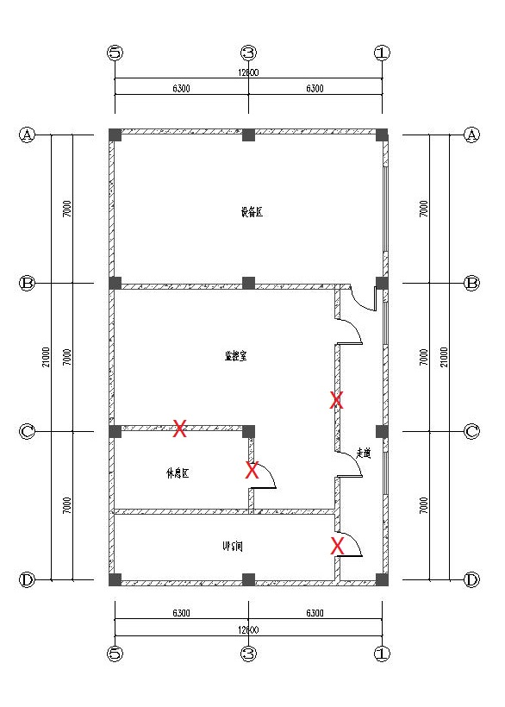

需要拆除原有的过道及休息区隔墙，改造后建筑平面如下图所示：
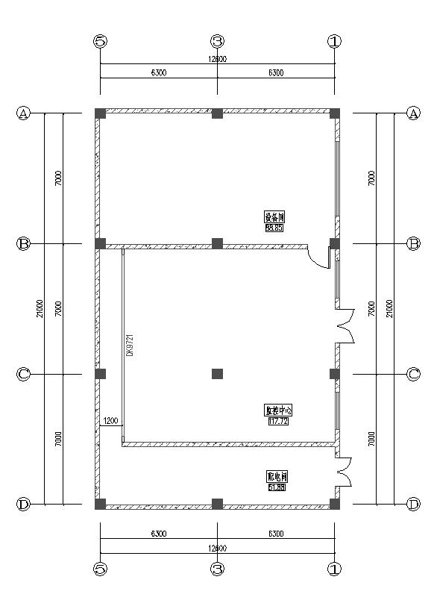
改造后整体机房分为三个区域，分别为设备间、监控中心及配电间。
根据现在的布局，我们需要拆除的内容有：
- 墙体；
- 门窗；
- 原有电气照明及插座
- 原有静电地板；
- 原有天花。
如上图所示，平面图内所有电气设备、照明、天花、地板、门窗属于本次改造范围内。本次改造总建筑面积为258m²。

四、室内装修
（一）天花改造
拆除原有天花，选用有孔铝合金600*600*0.8mm微孔板，下沿与墙接触部分采用铝合金收边条予以收边处理。
天花安装之前对天面及梁底做防尘处理，具体做法为涂刷机房防尘漆三遍。
（二）防静电地板
拆除原有防静电地板，选用无边600*600*35mm硫酸钙防静电地板，新地板安装之前对地面进行清理，并做防尘漆处理，涂刷防尘漆不少于2遍。
系统安装：
安装高度在300mm以上选用横梁加固连接进行安装。

技术参数：
- 集中载荷可达到700kg到800kg/平方米以上;
- 防火性能：国家A级 不燃；
- 系统电阻：R＜106Ω
（三）墙及防火门改造工程
本方案对墙面修复及门窗封堵，重新上漆处理，对与天花相接部位做收边处理；与地板相接部位采用10cm高不锈钢做收边处理。
- 新增轻钢龙骨隔墙用于电视墙装饰。
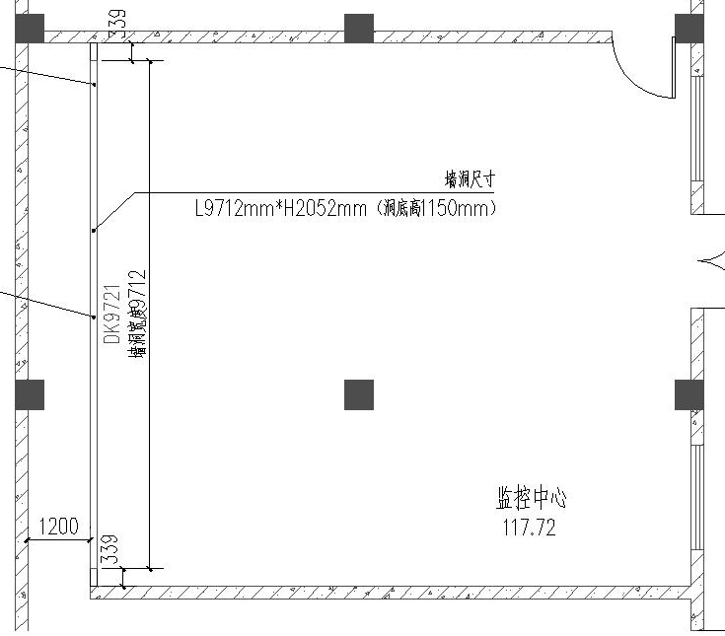
轻钢龙骨墙选用100型天地龙骨及双面12mm石膏板，填充消音棉处理方式。拼接屏采用嵌入式安装方式，显示面板与墙体平齐。整个隔墙需开墙洞以便安装拼接屏单元，具体尺寸详见图纸。
- 改造后一共重新安装3处甲级防火门，如下图所示：
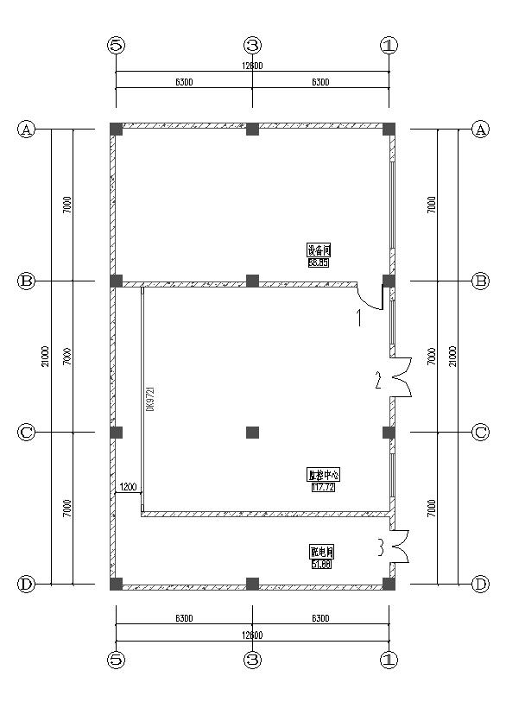
1号门为室内设备间门，设计为带竖向玻璃防火门，尺寸为宽1200X高2100mm。2、3号门为双开门，尺寸分别为宽1800x高2100mm、1500x2100mm

（四）电视墙
电视墙是由多个电视（背投电视）单元拼接而成的一种屏幕电视墙体，是一种影像、图文显示系统。通过电视墙，可以轻松实现直观、实时、全方位地集中显示各处摄像机所在监控位置的信息，各位置信息在大屏幕上可根据需要以任意大小、任意位置和任意组合进行显示，并且对显示信息进行智能化管理，以便于管理中心准确、实时全面的观看和掌握各方面信息并做出正确的决策，提高管理决策（尤其在紧急情况处置时）的效率，增强各信息显示的直观性和可操作性。
为满足项目需求，电视墙由3*8规模的24套55寸液晶显示单元拼接组成，拼缝为3.5mm。拼接屏整体尺寸达到9712*2052*74（mm），由9712*3202*600的钢结构支架固定，支架底座高度为1150mm。
拼接屏4周采用12mm双层纸面石膏板进行装饰，由100型轻钢进行固定，并在龙骨中填充100mm的隔音棉，整体墙面在具有一定程度的隔音降噪的同时，并具有一定的美观度。
LCD液晶显示单元主要技术参数：
- LCD显示单元需提供CCC、CE、FCC、RoHS检测报告。
- 为保证产品具备良好的防护性和稳定性，LCD显示单元需防腐蚀、防火、防尘等级IP6X、抗震8级。
- LCD显示单元为：55“超窄边液晶屏；物理分辨率达到1920×1080，物理拼缝≤3.5mm，响应时间≤8ms。输入接口：VGA×1，DVI×1，BNC×1，YPbPr×1，HDMI×1，USB×1。
- LCD显示单元具备透雾处理功能，显示单元具备智能透雾处理技术，支持9个等级的去雾处理能力。
- 具有节能功能。可以实现拼接单元的自动变频节能功能。打开“节能模式”时，对应拼接单元上会依次显示实时百分比功率、实时功率、累计功率、节能减排等直观显示项目。显示单元支持定时屏保和开启。背光手动控制功能，可以手动调节背光;支持一键开启或关闭背光功能，实现节能环保效果。
- LCD显示单元支持U盘点播，内置MPEG、JPEG和RealMedia解码器，支持点播U盘、移动硬盘中的视频、图片、音频或文本资源。视频：支持TS、3g2、avi、mkv、mov、mp4、mpg、tp等文件。音频：支持mp3、wma、m4a、wav、aac等文件。图片：支持jpg、bmp、png等文件。文本：支持txt文件。
- LCD显示单元支持HDTVI同轴高清视频信号，带一入一出环通接口。支持分辨率：720P@50Hz/60Hz、720P@25Hz/30Hz、1080P@25Hz/30Hz。
- LCD显示单元支持全接口环通，支持BNC、VGA、DVI、SDI、DP(4K)、S-video等接口的环通，BNC、DVI、VGA、HDMI、SDI、DP(4K)、S-video等信号的环通显示，及RJ45接口环通输出；内置拼接处理引擎，配合环通接口，无需外设拼接控制器可实现自拼接显示。
- LCD显示单元需支持7色独立调整、精确色彩控制、肤色校正功能。内置图像处理引擎支持RGBCMYF七种颜色亮度(IBC)、色调(IHC)、饱和度(ICC)独立调整。颜色16.7M，和刷新率支持120Hz倍频刷新。内置图像处理器采用3D梳状滤波技术。3D降噪和空间降噪相结合。显示器需要具有厂家自带的自动校色系统，不需要人工参与自动对显示器进行色彩属性一致性校准。显示器色温可以以100K为单位，在2000K至10000K之间调节。
- LCD显示单元可将输入的非50Hz/60Hz的图像转换成60Hz输出，彻底解决由于低帧率造成的画面卡顿感，使图像显示相比低帧率的图像更平滑顺畅。
- 用户可以选择显示默认开机LOGO、定制开机LOGO、不显示LOGO。用户可以任意定制LOGO而无需升级软件,而且具有LOGO拼接技术，可设置15*15，具有自然拼接模式；能实现开机LOGO拼接及开机高清底图拼接。
- LCD显示单元支持边缘屏蔽功能，智能去除黑边功能，可消除显示终端上存在的黑边，及因拼缝带来的图像变形；
- LCD显示单元通过调整γ曲线，使得实际γ曲线更为平滑且更为准确，从而提升显示设备的显示效果。
LCD显示单元支持智能温度控制，可选择智能模式或全速模式；智能模式由设备自动控制风扇，根据设备运行温度来控制风扇的启停及转速；全速模式下风扇全速运转为设备散热。
（五）操作台
操作台是机房、监控中心工作人员用的一种专业办公桌。操作台内部可放置计算机主机或其他设备，同时内部设置电缆管理系统，实现强弱电分开，功能性强。
该项目4联操作台材料采用国标优质冷轧钢板，表面进行脱脂、酸洗、防锈磷化后再防静电喷涂处理，台面采用实木防火板。整体框架结构，底部有走线孔，器材托班可上下调节，背部有门和散热风扇，整体尺寸为4000*950*700（mm）。
（六）机柜
本项目保留原有旧机柜的同时，新增10台标准42U服务器机柜，用于原有监控电视墙旧设备的安装，新增服务器及交换机，以及将来监控存储设备的安装。
机柜参数要求：
尺寸要求：600*1000*2055mm；
颜色：黑色
容量：42U
配置：8位PDU排插一个、固定板3块、风扇部件2组、4只两寸重型脚轮、M6方螺母钉40套、内六角扳手一只
（七）室内柱子装饰
由于房间建筑结构的限制，监控中心的柱子无法移动，可选用不锈钢，或者镜面装饰面改善视觉空间。
（八）开放办公区域办公家具采购安装
在新装修机房入口左侧区域规划四个员工位的办公家具布置，投标单位投标时需包含配置此项目的费用。

（九）室外装修
室外雨棚共分为两种，在监控中心大门上方安装尺寸为4800mm*3160mm*12mm的钢结构玻璃雨棚。每块玻璃尺寸为1140mm*1580mm*12mm，共8块。在玻璃雨棚两侧安装尺寸为120mm*1580mm*12mm的玻璃，共4块，与门外的柱子平行对齐。
在钢结构玻璃雨棚与原有雨棚之间安装尺寸为8040mm*1500mm*12mm的钢结构玻璃雨棚，每块玻璃尺寸为1300mm*750mm*12mm，共12块。在玻璃雨棚两侧安装尺寸为120mm*750mm*12mm的玻璃，共四4块，与两侧雨棚相连接。

五、机房电气工程

（一）机房电气工程需求
整体机房配电按照三个功能区域进行划分：设备间，监控中心及配电间。本项目设计市电配电箱及UPS输出配电柜。在设备间及监控中心共设置两个壁挂式市电配电箱。市电配电箱负责房间照明及墙壁插座，空调设备及UPS主机的用电需求。UPS输出配电柜上连UPS主机，负责监控电视墙及机柜内设备的用电需求。
配电箱工艺要求：
配电箱应全部使用冷扎钢板工艺制作，且通过国家3C认证，表面经过酸洗喷塑处理处理，美观耐用。箱子门板密封条具有防尘、防雨水渗入等优点，箱体下有出线孔（或上可选），并配有出线孔盖板，防护等级高，箱内配有安装底板，可安装各种电器设备，门板开启大于90度，转动灵活。

（二）配电间市电配电箱
此配电箱由园区市电线路引入，设计总容量67kW，回路如下图所示：
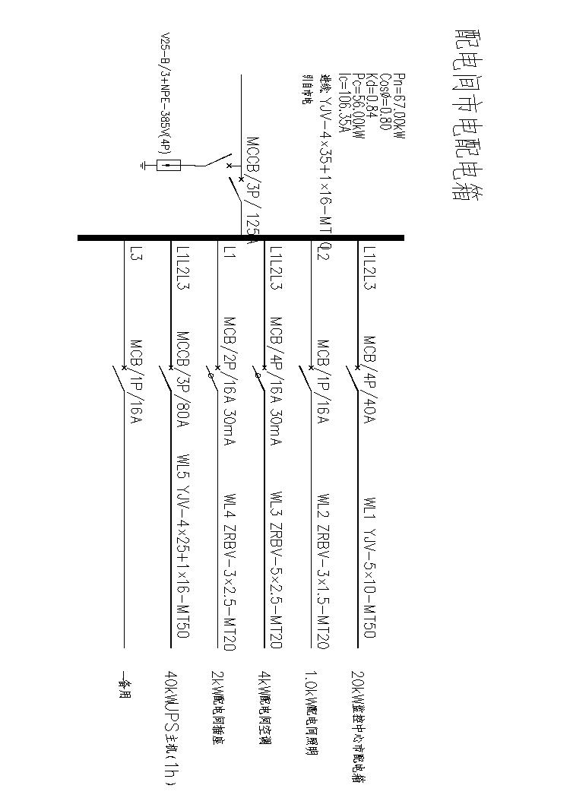

（三）监控中心市电配电箱
监控中心市电配电箱引自配电间市电配电箱回路，设计容量20kW，负责监控中心和设备间照明，空调和墙插。回路如下图所示：
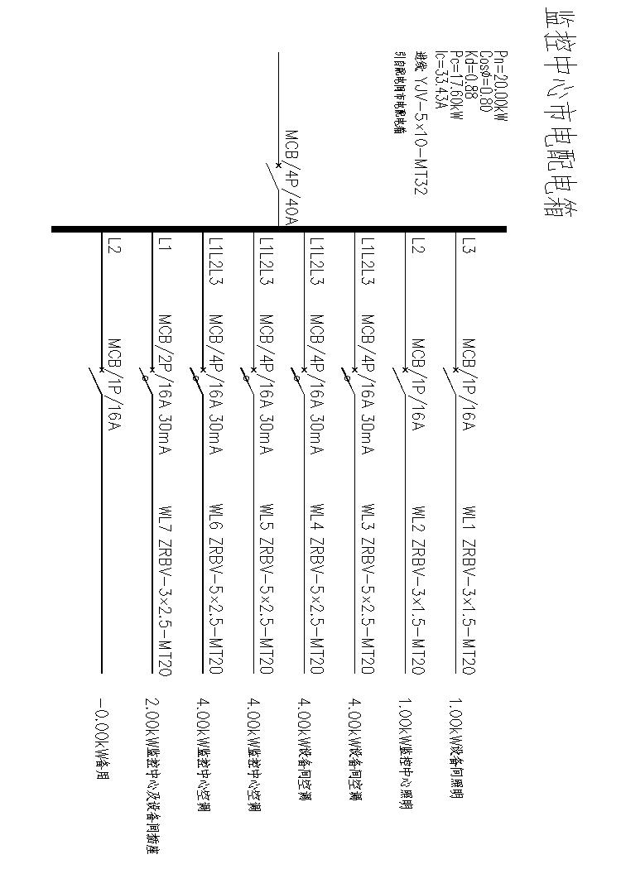

（四）UPS输出配电柜
UPS输出配电柜设计容量37kW，采用机柜式落地安装，本配电柜采用结构紧凑型设计，整体结构走线方式简单清晰。
机柜采用同配电箱同品牌断路器。总输入为80A塑壳断路器。配有三相电源指示灯，三相智能电量仪表。
还应配有机柜专用大电流零线排及机柜专用地线排。
设计回路如下图所示：
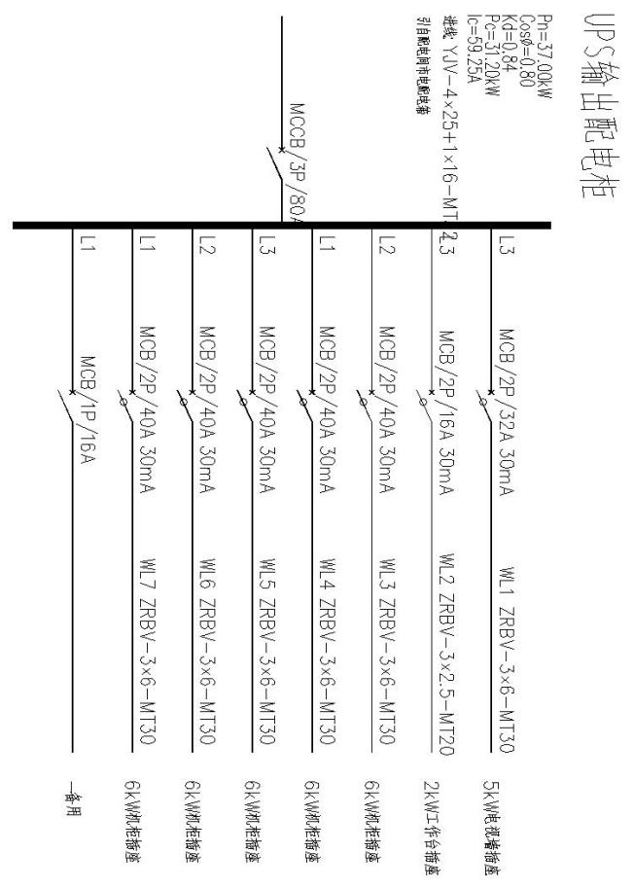

（五）照明
1.市电照明
市电照明采用600×600 LED灯盘照明。按相关机房设计规范，距离地板1.4米处的照度应达到500Lx。目前，LED照明灯的光照强度为160lm/W,灯盘按1.8米间距布放，而吊顶的高度为3米，于是离地板1.4米处既是距离灯盘1.6米处。因此最不利点的位置在4个灯盘围绕的正方形的中心点，该点的照度计算如下：
最不利点距离灯盘中心点距离：（1.6²+0.9²+0.9²）^{0.5}=2.04米
考虑到灯盘亚光板对光线的影响，光照强度按70%计算，因此，4个灯盘每瓦在该点的照度为：4盏×（160×70%/（2π×2.04²）=34.12Lx
因此500Lx至少需要灯盘功率为：500/34.12=14.65W
考虑到内部设备摆设导致的遮光现象，灯盘功率选大一倍，则灯盘功率选用29W。
2.应急照明
根据有关机房设计规范及消防疏散要求，本项目设计的每个机房均设置应急灯。本设计在每个出口处门顶上方设置紧急出口指示灯，在机房内设置11盏应急灯，其中4盏设于设备机房，4盏设于监控值班机房，2盏设于UPS配电房，1盏用于电视墙后面维修通道。

六、不间断电源UPS
本项目新增一台三进三出的UPS系统，用于新增机柜、电视墙供电。UPS采用在线式UPS系统。系统备电持续时间为1小时。
（一）UPS功率规划
新增UPS主要用于机柜、电视墙、操作台等关键设备使用。
目前本项目新增机柜为10台，机柜内现在以及将来需要放置光端机、硬盘录像机、交换机、服务器、电视墙综合管理器、数字矩阵、视频分配器、视频编码器、集中存储设备（如IPSAN等），因此根据以往经验，按每个机柜3kW功率设计用电需求，于是，机柜部分总用电需求为：3kW/柜×10柜=30kW；
电视墙是有24块55寸液晶拼接单元组成，每个拼接单元的用电为250~350W。按平均300W计算，拼接墙总用电需求为：300W/屏×24屏=7.8kW；
操作台为4工位，可同时提供4台管理计算机同时工作。按每工位500W计算，操作台总用电需求为：500W/位×4位=2kW；
因此，新增UPS设备总功率需求为：30kW+7.8kW+2kW=39.8kW
考虑到设备同时满负荷使用系数，按60%取值，则理论用电需求为：
39．8kW×60%=23.98kW
考虑到UPS设备的转换效率，一般为90%左右，则实际用电为：
23.98kW÷90%=26.64kW
由于UPS是大功率电子设备，电子设备的过载能力有限，并考虑设备用电启动峰值电流等因素，计算功率按70%设计，则
UPS实际需求功率=26.64kW÷70%=38.06kVA
选用40kVA功率UPS主机
（二）电池续航时间规划
根据规范要求以及业主是实际需要，并考虑到本项目市电供电为一级供电，UPS备电时间按满负荷1小时设计。
由上面UPS容量计算可知，UPS的负荷率为70%，于是有，40kVA UPS 1小时需要电量为：40kVA×1h×70%=28kVAh
UPS充电电池电压为192V，因此，采用12V电池时，UPS每组电池数为：
192V÷12V/个=16个
因此，每个电池容量为28kVAh÷16÷12V=145Ah
选用电池为12V/150Ah电池。
（三）UPS配电方式：
采用380V电压、50Hz频率、三相五线制的配线方式输入主电源，由机房原有主配电柜将二路市电切换后将电源送至各UPS室内。
UPS 配电采用一级配电：UPS输出配电柜→UPS用电设备。
为减少干扰，UPS配电线槽采用地板下布放，用金属线槽及镀锌钢管敷设，与弱电线路的间隔大于200mm。
在机房内各功能区内地板下敷设UPS 电源和市电电源线。UPS电源插座根据设备实际需要配置及考虑扩展。
根据各区域的市电负荷选用适合的供电线路及配电开关。
所有配电线缆全部采用阻燃电缆、电线。
UPS配电柜功能配置：
对UPS配电柜配置如下：
1）配置数字显示式智能电表，能实时监测市电电源的输入、输出的电压、电流、功率、频率各项参数；
2）具有告警装置，发生故障、达到或超过上、下限设定值时，具有声、光告警并有记录，故障排除后应能自动恢复正常工作分配供电线路的输电电路有各自的电压、电流、功率监测和熔断器；
3）配电柜内走线整齐，相线、中线、地线按国家标准用颜色区分。
4）配电屏内具有独立的火、零、地汇流排；
5）柜体采用磷化镀锌钢板数模加工成型，表面采用防静电粉末喷涂。
6）配电柜绝缘性能符合国家标准GBJ232-82《电气设备交接试验标准篇》。
UPS技术性能指标
40KVA UPS主机:
UPS类型：在线式
额定功率：40KVA
电池：
考虑到机房面积有限，UPS用蓄电池采用柜式安装，二层结构，每层放置8个，共16个电池。电池规格采用12V/150AH胶体蓄电池。

七、空调新风系统工程
（一）空调系统
机房空调主要用于吸收设备工作时发出的热量，同时给设备、工作人员提供一个舒适的环境。本项目UPS功率为40kVA，满负荷工作时，产生40kW的热量；机房总面积约为260m²，3米吊顶高度前提下，按100W/m²作为环境热量计算，总环境热量26kW；人员发热按450W/人，按长期办公人员5人计算，总发热为2.25kW。
由上可知，机房总发热量为：40kW+26kW+2.25kW=68.25kW热量
每台5匹空调的制冷量为12kW，因此，总共需要配置约5台空调。
根据机房结构，在设备机房配置2台5匹吊装空调，同时考虑将来机房扩容，增加设备，在设备机房预留2个空调插座，采用3×4.0mm2线缆供电，为今后增加空调做出预留；在监控机房配置2台5匹吊装空调，在UPS配电间配置1台5匹吊装空调。
空调冷凝水排水系统采用PVC管道排水，排水管上设置排气管口，方便冷凝水派出，在排数管进入下水道后，排水管口做防鼠处理。

（二）新风系统
按机房设计规范要求，有人值班机房新风量按40米³/人/小时。按本项目值班机房长期5人值班配置，则，机房新风需求为200m³/h。新风机内置初效过滤装置，对进入机房的新风进行过滤。
（三）通风、排风系统
三个机房均设置排风设备，考虑到绿色节能，排风系统排风量不宜太大。根据实际情况，设置150m³/h排风机，用于排风、换气。
考虑到电视墙的发热、散热，在维修通道靠近设备机房一侧设置一台轴流风机，使设备机房的冷气可以供电视墙使用。

八、机房防雷接地工程
（一）防雷系统
机房实行联合接地，建立合格的接地系统，对进出保护区界面的管、线、槽实行等电位连接。有效地将雷电过电压降低到设备能够承受的水平。
本系统设计内容主要包括：
- 机房设备瞬态过电压保护的设计
- 机房等电位连结的设计
- 防静电地网的设计
- 按照国家标准GB50057《建筑物防雷设计规范》的要求：
- 本机房雷击电磁脉冲防护按A类要求设计。
- 供电系统采取3级电涌保护器进行保护。
- 对于进出保护区的电缆、电线在进入机房时适当安装信号接口电涌保护器。
- 机房实行联合接地，建立合格的等电位接地系统，对进出机房的管、线、槽实行等电位连接。
- 电源避雷器的配置
- 根据机房的具体情况，本方案采用三级防雷措施：
- 在UPS房里市电切换柜进线端安装A级电源防雷器，作为第一级防雷保护。
- 在UPS输出配电柜进线端安装B级电源防雷器，作为第二级防雷保护。在机柜进线端安装C级电源防雷器，作为第三级防雷保护。标称放电电流选用20kA，预防感应雷击或操作过电压。
- 等电位连结
对设备进行等电位联结是保障人身安全、保证设备正常运行、避免电磁干扰的基本要求。
机房保护性接地包括：防雷接地、防电击接地、防静电接地、屏蔽接地等；功能性接地包括：交流工作接地、直流工作接地、信号接地等。
设备有两个接地：一个是为电气安全面设置的保护接地，另一个是为实现其功能性而设置的信号接地。除个别特殊情况外，一个建筑物电气装置内只允许存在一个共用的接地装置，并应实施等电位联结，这样才能消除或减少电位差。对电子信息设备也不例外，其保护接地和信号接地只能共用一个接地装置，不能分接不同的接地装置。
其中防雷接地设置单独接地排，采用两根BVR-16mm²引下线与机房接地点可靠连接。
机房接地局部等电位联结箱安装在防静电地板下隐蔽处。
等电位接地网采用100*0.3铜排制作，1800mm*1800mm网格地，安装于绝缘端子上与大地绝缘，绝缘子与绝缘子之间距离为1500mm。等电位地网目的是消除各地网之间的电位差，保证设备不因雷电的反击而损坏。
在机房的设备间、监控中心、配电间的一周敷设30*3的紫铜带，三个房间的紫铜带相连接，紫铜带配有专用接地端子，用编织软铜线机房内所有金属材质的材料都做接地，接入机房的保护地上。设备间、监控中心、配电间三个房间的紫铜带连接至设置在配电间中的局部等电位联结箱，与机房接地点连接。
要求机房内每台机柜有两根不同长度的BVR-6mm²与等电位联结网格连接。包括金属门窗、设备外壳、上下水管、金属隔断、金属吊顶、静电地板等全部要做好等电位良好连接。

九、机房安防系统
（一）门禁系统
出于对机房、监控中心的安全性的考虑，本次项目设计将监控中心大门、配电间大门，监控中心与设备机房连接门等位置进行门禁系统管理，该系统具有安全可靠、功能齐备、操作简便等优点，并严格控制人员进出。
此次门禁系统采用指纹识别的授权方式，门禁控制器与上位机的数据采用六类非屏蔽双绞线方式进行传输，确保了门禁使用的高效率和高稳定性。
（二）视频监控系统
在机房、监控中心的一些重要设备以及重要场所处安放摄像机进行现场监控，然后将视频信号通过以太网传输网络，进行实时监控的同时还通过存储设备将视频信息存储到存储介质上，以便需要时随时调出回放。
根据现监控中心的布局，整个监控指挥中心的视频监控设计如下：设备机房、监控中心和配电间各部署1个200万像素半球网络摄像机。设备机房原有的枪机移位至监控中心。

附:广州白云国际物流有限公司视频监控指挥中心改造项目主要设备清单
：
序号 | 项目名称 | 项目特征描述 | 计量单位 | 工程量
 | UPS工程
1 | 40kVA不间断电源主机 | 1.名称:40kVA不间断电源主机  2.类型:UPS  3.容量:40kva | 台 | 1
 | 平台管理子系统
2 | 48口交换机 | 1.名称:48口交换机  2.层数:2层 | 台 | 2
3 | 远程监控软件 | 1.名称:软件授权  2.1500路摄像机授权与10台IPSAN授权 | 套 | 1
4 | 管理平台服务器 | 1.服务器集成案件管理、时空研判、用户认证、视频管理、设备管理、控制管理、任务管理、日志管理、报警管理、运维管理、电子地图、电视墙管理、车辆研判。可以满足各种大型图像应用。 | 台 | 1
5 | 综合解码单元 | 1.视频综合解码单元(4个业务插槽,1个主控槽位)含1个主控板卡与3个输出板卡，24个DVI/HDMI输出口 | 台 | 1
6 | 流媒体服务器 | 1.媒体交换服务器,含单播复制和单组播转换模块,支持最大入口流量为512Mbps，支持最大出口流量为1024Mbps | 台 | 2
 | 显示子系统
7 | 55寸拼接屏 | 1.名称:55寸拼接屏  2.类别:LED  3.55寸LCD拼接显示单元，物理拼缝3.5mm，亮度500  4.规格:55寸 | 台 | 24

（子包二）

项目主要内容
目前白云国际物流有限公司整个园区包含建筑物内部现有摄像头包含：1、模拟半球4台，模拟枪机276台，模拟球机380台，合计660台。
建筑物内（含代理仓、快件仓及业务楼）所有摄像头通过光端机回至监控中心。经现场勘查，各建筑物内部机房非常凌乱，各前端视频汇聚点线路错综复杂，没有专门用于放置视频监控系统的箱柜，整个现场非常不规范。
园区摄像头都拉入就近建筑物或者园区设备箱，整个现场布线无规律，无图纸可参照，对于今后维护保养造成很不必要的麻烦。
基于以上现状，整理用户需求如下：
1、周界模拟摄像机更新为网络摄像机；
2、出入口、卡口位置摄像机更新为网络摄像机；
3、通信线路改造为网络线路；
4、设计确保施工过程中原有系统正常使用；
5、分控中心确定为：海关分控中心、国际货站安检分控中心、国际货站调度分控中心及检验检疫分控中心，共计四个分控中心，需保证各分控中心可调用授权范围内的摄像头的实时画面、球机实时控制、录像回放查阅及录像下载；
6、录像存储格式为1080p，录像保存时间为90日历天；
7、安检分控中心需调用10个收运室视频监控、前广场4个球机及西面2个车辆出入口枪机画面，收运室视频监控录像时间需结合安检X光机系统建设项目时钟服务器同步，开放相应摄像头实时画面、录像视频取流接口予以配合。
综上，结合用户需求，整理现场资料，本次设计将园区周界模拟摄像机更新为网络式；出入口及卡口位置模拟摄像机更新为网络摄像机，并根据相应现场做相应调整；建筑物内摄像头汇聚点设置专用安防箱，箱内配置强电电源模块、防雷模块及风扇，保证设备在防雷、散热方面的需求，监控中心至建筑物机房安防专用箱敷设一条24芯/48芯单模万兆光纤，并同时敷设一条低烟无卤阻燃电源主线WDZ-YJY3*4mm为建筑物所有视频监控设备供电，实现监控中心对各建筑物的视频监控设备的统一集中供电；园区部分采用重要监控区域摄像头集中点设置室外落地防水安防箱，可汇聚新建网络摄像机光纤、电源等，箱内配置风扇、防雷模块、电源模块，实现同区域集中管理。本次不在改造范围内的模拟摄像机预留响应光纤口、电源接入点；本次设计于分控中心设置网络键盘，安装分控中心视频监控客户端软件，实现对应权限范围内前端摄像头的控制、实时查看及录像回放功能。本次设计选用摄像头为1080P网络摄像头，存储格式按照1080P格式存储；视频平台软件运行系统需为64位操作系统，满足安检分控中心X光机项目系统接入、视频取流及录像回放等要求，并结合此项目时钟系统嵌入安装于视频监控系统服务器，以便保证录像时间完全与X光机系统完全同步。
目前整理设计视频监控点位表如下：（详细设计请参见相应图纸）
白云国际物流有限公司视频监控点表（总表）
位置 | 网络半球（只） | 卡口网络摄像机（只） | 模拟枪机（只） | 新增网络摄像机（只） | 模拟球机（只） | 新增网络球机（只） | 总计（只）
综合业务楼B1层 |  |  |  |  | 4 |  | 4
综合业务楼1层 |  |  |  | 7 | 5 | 3 | 15
综合业务楼2层 |  |  |  | 3 | 4 | 2 | 9
综合业务楼3层 |  |  | 1 |  | 3 |  | 4
综合业务楼4层 |  |  | 1 |  | 5 |  | 6
综合业务楼5层 |  |  | 1 |  | 1 |  | 2
综合业务楼6层 |  |  | 2 |  | 3 |  | 5
检验检疫1层 |  |  | 2 |  | 12 |  | 14
检验检疫2层 |  |  | 1 |  | 4 |  | 5
5号仓 |  |  | 49 | 1 | 29 |  | 79
9号仓 |  |  | 20 |  | 2 |  | 22
11号仓 |  |  | 18 | 2 | 8 |  | 28
12号仓 |  |  | 28 |  | 13 |  | 41
13号仓 |  |  | 30 |  | 10 |  | 40
14号仓 |  |  | 11 |  | 8 | 10 | 29
15号仓 |  |  | 6 | 2 | 9 | 14 | 31
16号仓 |  |  | 23 |  | 39 |  | 62
17号仓1层 |  |  |  |  | 4 | 1 | 5
17号仓2层 |  |  |  |  | 3 |  | 3
17号仓3层 |  |  |  |  | 4 |  | 4
18号仓 |  |  |  |  | 2 |  | 2
园区 | 1 | 2 | 25 | 22 | 84 | 71 | 205
国际货站 |  |  | 47 | 26 | 84 | 21 | 178
海关3楼 |  |  |  | 4 |  |  | 4
海关4楼 |  |  |  | 4 |  |  | 4
监控中心 | 3 |  |  |  |  |  | 3
合计 | 4 | 2 | 265 | 71 | 340 | 122 | 804
将原有模拟更换为网络的设备前端如下点表：
白云国际物流有限公司视频监控点表(更换清单)
位置 | 半球更换为网络半球（只） | 模拟枪更换为网络摄像机（只） | 球机更换为网络球机（只） | 总计（只） | 备注
园区 | 1 | 11 | 38 | 50
 | 三号岗位置 | 所有卡口处模拟枪机更换为网络枪机，三号岗更换2只 | 周界部分及主入口部分
新增网络设备前端见下点表：
白云国际物流有限公司视频监控点表(新增清单)
位置 | 网络半球（只） | 网络摄像机（只） | 网络球机（只） | 总计（只） | 备注
综合业务楼B1层
综合业务楼1层 |  | 7 | 3 | 10
综合业务楼2层 |  | 3 | 2 | 5
综合业务楼3层 |  |  |  | 0
综合业务楼4层 |  |  |  | 0
综合业务楼5层 |  |  |  | 0
综合业务楼6层 |  |  |  | 0
检验检疫1层 |  |  |  | 0
检验检疫2层 |  |  |  | 0
5号仓 |  | 1 |  | 1 | 5号仓外
9号仓 |  |  |  | 0
11号仓 |  | 2 |  | 2 | 电源室内
12号仓 |  |  |  | 0
13号仓 |  |  |  | 0
14号仓 |  |  | 10 | 10 | 仓内
15号仓 |  | 2 | 14 | 16 | 仓内
16号仓 |  |  |  | 0
17号仓1层 |  |  | 1 | 1 | 17号仓外壁装
17号仓2层 |  |  |  | 0
17号仓3层 |  |  |  | 0
18号仓 |  |  |  | 0
国际货站 |  | 26 | 21 | 47
园区 |  | 13 | 33 | 46 | 停车棚、国际货站旁、3号卡口、、园区各主干道路、盲区围界
海关3楼 |  | 4 |  | 4
海关4楼 |  | 4 |  | 4
监控中心 | 3 |  |  | 3 | 此项3只网络半球不包含在本次设计项目中，仅为设计计算存储容量用
合计 | 0 | 62 | 84 | 146
综上：本次项目涉及前端设备如下：
- 网络半球：1只（3号岗更换）
- 网络摄像枪机73只（更换11+新增62）
- 网络智能球机122只（更换38+新增84）
园区更换原周界38个模拟球机，更新为38个网络红外1080P智能球机。新增33个网络红外智能球机以补充周界盲区以及园区主要路口盲区；更新卡口模拟摄像枪为宽动态1080P红外枪机，以解决动态、逆光等恶劣环境对录像造成的不利影响并补全所有卡口的视频采集；新增网络枪机对业务楼外停车棚予以视频覆盖。5号、17号仓外新增网络摄像枪汇聚至5号、17号仓机房；11号仓电源室新增2台网络摄像枪汇集至11号仓机房；14、15号仓及国际货站根据业主需求新增相应设备。

建设目标
三、总体需求
根据项目的建设需求，在系统的设计、建设上选择具有成熟性、先进性及人性化的产品,建成后的系统能体现出先进、可靠、实用、便捷。能实现对重点区域图像接入和整合的功能，监控中心端部署的视频综合管理平台，对所有接入的视频数据统一管理。实现多级用户管理，满足海关、园区多级监控中心的使用需要。具有可扩展性，保障后期视频监控扩展的接入。
将广州白云国际物流有限公司现有的视频监控系统，采用“模拟＋数字编码”的方式进行组建，重新规划设计；本工程在原有监控系统的基础上，增加IP网络高清视频监控系统，该项目完成后能使新旧系统高效无缝整合。
系统兼容性要求：要求安防综合管理平台开放所有接口和协议，能无缝兼容接入管理的其他品牌前端产品、后端存储系统等设备；
质量标准：合格。
（1）、项目技术要求：本工程严格按国家、省、市现行的质量评定标准和验收规范、规程进行安装和验收。

（2）项目质量要求：项目质量验收标准按国家

依据
本项目的设计施工应遵照适用的最新国家标准（GB）和国际标准。主要包括：
1、《安全防范工程技术规范》（GB 50348-2004）
2、《民用建筑电气设计规范》（JGJ/T 16-2008）
3、《智能建筑设计标准》（GB/T 50134-2000）
4、《建筑设计防火规范》（GB 50016-2006）
5、《安全防范工程开工程序与要求》（GA/T 75-94）
6、《电气装置安装工程电气设备交接试验标准》（GB 50150-2006）
7、《电力装置的继电保护和自动装置设计规范》（GB/T 50062-2008）
8 、《建筑物防雷设计规范》（GB 50057-2010）
9、《中华人民共和国公共安全行业标准》 （GA887-2010）
10、《民用闭路监视电视系统工程技术规范》（GB 50198-94）
11、《彩色电视图像质量主观评价方法》（GB 7401-87）
12、《入侵探测器通用技术条件》 （GB 10408-89）
13、《电气装置安装工程电缆线路施工及验收规范》（GB 50168-2006）
14、《电气装置安装工程接地装置施工及验收规范》（GB 50169-2006）
15、《视频安防监控系统技术要求》 （GA/T367-2001）
16、《建筑与建筑群综合布线系统工程设计规范》 （GB/T50311-2007）
17、《建筑物电子信息系统防雷技术规范》 （GB50343-2012）
18、《安全技术防范防雷设计规范》公安部
19、《安全防范视频监控联网系统信息传输、交换、控制技术要求》（GB/T28181-2011）
20、《广东省安全技术防范管理条例》
21、《电子信息系统机房设计规范》GB 50174-2008
22、用户需求书及相关图纸资料 等有关验收规范执行，达到合格标准。承包人在施工中如果工程质量不符合设计要求的有关规定，经质监部门评定工程质量不合格者，建设单位可以要求停工和返工，承包人必须立即执行，并承担由此产生的各种费用，工期不得顺延，质量保证金不予退还。
项目负责人
项目管理实行项目经理责任制，承包人应建立完善健全的项目管理组织机构，包括项目经理、工程技术负责人、施工员、资料员和安全员等，人员专业应配套齐全；项目经理全权代表总承包人实施现场管理，全面负责工程质量管理工作，协调各专业工种按质、按量完成招标项目。投标人在投标文件中提供的项目经理人选必须与中标后实际到位人员一致，该项目经理应至始至终常驻现场对项目的实施进行管理，如施工过程中因工作需要确有变动，必须事先征得发包人书面同意。
材料要求
1、本工程所承包范围内所需的材料、成品、未成品、设备的运输、保管、质量等责任均由承包人承担。
2、施工的材料、设备、其名称、品种、型号、规格、质量等，均应符合国家、地方及行业有关规范及要求。
3、所有材料都必须有材料质检部门出具的合格证明，并保证产品的有效性。
4、由于承包人提供的伪劣、假冒等所有不合格材料而导致的损失、事故及一切后果，均由承包人负责并赔偿招标人所有损失，并负责更换所有已施工的不合格材料。
5、招标人保留对本工程使用之主要材料品质确认审查的权利及保留另行委托专业队伍对本工程进行独立检测的权利。
6、所有的硬件设备要求不低于设计要求，需采用一线品牌。
档案资料：
承包人应按《广州市建设工程档案编制指南》及广州白云国际物流有限公司的要求及时做好工程资料的整理编制工作，并在工程竣工验收后30天内，向甲方提交一式四份完整的、符合要求的工程技术档案资料交甲方档案管理部门。
承包方式
固定综合单价包干的方式、项目措施费包干、工程量清单按实结算的方式。
1、根据甲方所提供的招标文件及有效附件、图纸、工程量清单和本工程的技术要求等，采用包工、包料、包工期、包质量、包安全、包文明施工、包税费的方式进行固定综合单价包干。中标单位为施工总承包单位，禁止转包。禁止违法分包和肢解以后以分包的名义分别转包。本项目不因市场价格变化、人员工资福利调整以及其它政策性文件的下达而调整。但下列因素除外：
（1）经设计或甲方确认的设计变更；
（2）甲方要求更改使用的材料。
对上述变更和允许调整的工程费用的增加，必须以施工招标的范围为依据，按以下顺序确定综合单价：
① 投标文件中已有相同项目的适用综合单价，则沿用；
② 投标文件中已有类似项目的综合单价，则按类似项目的综合单价对相应子目、消耗量、单价等进行调整换算，原管理费、利润水平不变；
③投标文件中没有相同项目或类似项目的，则乙方按照标底的编制方法计算出该项目的综合单价报甲方（或甲方委托的第三方造价咨询单位）审定，然后对比中标价与招标控制价的下浮比例对该综合单价进行下浮调整，确定该综合单价。下浮比例=（招标控制价-中标价）/招标控制价。所有变更工程费用须报甲方审定后，在中标造价的基础上增加工程费用。
2、合同内有竣工图纸且满足工程量计算按竣工图纸计算工程量予以结算；无竣工图纸或竣工图纸不满足工程量计算需对工作内容及工程量予以签证，以签证内容作为结算依据。
3、本工程结算最终以甲方（或甲方委托的第三方造价咨询单位）的审定结果为准。
四、具体技术要求

系统思路
系统设计过程中充分考虑各个系统的信息共享要求，对各系统进行结构化和标准化设计，通过系统间的各种联动方式将其整合成一个有机的整体，使之成为一套整体的、全方位的园区综合管理系统，不仅仅只是对园区的安全的考虑，同时还为园区的管理提供支撑。
- 设备网络化
采用全IP网络架构，方便设备的接入、管控和扩展，全方位布设监控设备，确保无死角无遗漏，打造完善的智能监控体系。
- 模拟利旧化
园区原有保留的模拟的摄像机通过硬盘录像机实现网络接入后端平台，从而保证原有监控区域的平滑过渡迁移。
- 管理一体化
构建一体化的集成管理平台，实现多设备、多系统的统一管控，并集成多系统对各种应用进行联动，结合物流园区的业务进行深度应用探索。

系统总体架构
充分利用局域网高效率数据传输的优势，实现各系统之间的信流交换。集成物流园区及周边安全防范涉及到视频监控、、车辆管理、传输网络等多个系统，依托高速传输网络，以综合管理平台为核心整合集成各分系统，使各系统之间能够有机联动、按需交互，组合成为一个有机的整体，实现技术联防、物联采集、统筹管理。方案的总体架构如下图如示：
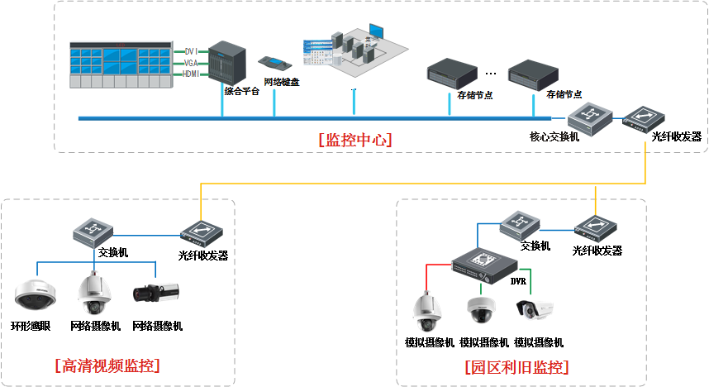
- 系统总体架构图
如上图所示，本次系统四个子系统，高清视频监控系统、利旧视频监控系统、传输子系统和监控中心管理系统。各系统独立搭建，将各系统分别网络化，不但满足了执行层分别管理、控制、监管的功能需求，也将各系统在通讯的物理层上联系起来，实现真正意义的统一管理，为整套系统的二次功能开发留下的空间。

系统网络设计
本方案设计采用树型网络架构，构建三层网络架构。
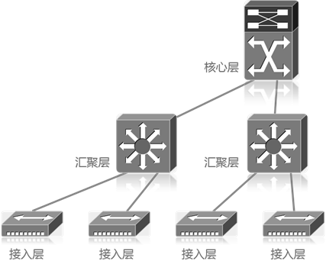
- 系统网络架构图
本次设计采用三层网络架构，总体思路为前端设备经过建筑内机房安防专用箱、室外专用安防箱汇集形成接入层，所有接入层交换机、光纤收发器汇集至中心机房形成汇聚层，汇聚层交换与视频存储服务器、平台管理服务器、综合管理服务器、监控室内四维键盘接入核心层交换机。
核心层
设计品牌需采用性能稳定，高端智能路由交换机。在提供稳定、可靠、安全的高性能L2~L4层交换服务基础上，进一步提供MPLS VPN、业务流分析、完善的QOS策略、可控组播、资源负载均衡、一体化安全等智能业务优化手段，同时具备超强扩展性和可靠性。
双机热备，每台万兆接口板端口配置4块10G单模光纤模块。
产品功能要求
- 业务处理能力强大，提升网络架构扩展性
- 背板具备良好的扩展性，可平滑扩展至更高带宽，支持单端口速率40G、100G平滑升级，同时完美兼容现网板卡，保护初始投资。
- 万兆端口密度，支持480个万兆端口。
- 多业务路由交换平台，满足接入、汇聚、核心业务承载要求，支持视频应用。
- 支持分布式L2/L3 MPLS VPN功能，支持MPLS、VPLS、分层VPLS、VLL，满足企业VPN等接入需求。
- 支持PIM SM、PIM DM、PIM SSM、MLD、IGMP Snooping，满足多终端高清视频监控接入需求。
- 高可靠性设计，可视化故障诊断
- 具备超越5个9的高可靠性，主控、电源、风扇等关键部件采用冗余设计，所有模块均支持热插拔。
- 创新性CSS交换网集群技术，提供业界主机间256G集群带宽，同时可以通过跨框链路聚合提高链路的利用率，并消除单点故障。
- 支持业务口集群技术，普通业务端口可以复用为集群端口，端口应用灵活。通过光纤进行集群可增加集群的距离。
- 故障检测定位子卡， 3.3ms高精度硬件级以太OAM功能，802.3ah、802.1ag和ITU-Y.1731标准协议，网络故障发生时能够在第一时间检测所有终端Session联通性，图形化网管故障诊断界面，设备节点、链路自动遍历，实现网络快速故障检测与定位。
- 冗余控制引擎间主备无缝切换，设备重启实现NSF无中断转发。支持ISSU业务运行中软件升级，设备软件升级过程中确保关键业务和服务不中断。
- QOS机制完善，提升视频用户体验
- 提供高品质的QOS（Quality of Service）能力，支持从链路层到应用层流分类技术，具备完善的队列调度算法、拥塞控制算法，能够对数据流实现多级的精确调度。
- 提供硬件组播QOS低延时队列，满足企业视频业务优先级保障需求，为监控业务提供高质量承载保障。
- IPv6业务能力高性能，IPv4到IPv6平滑升级
- 软硬件平台均支持IPv6，取得工信部IPv6入网认证和IPv6 Ready第二阶段金色认证。
- 支持IPv4/IPv6双协议栈，支持多种隧道技术，支持IPv6静态路由、RIPng、OSPFv3、BGP+、IS-ISv6、IPv6组播，满足IPv6独立组网和IPv4/IPv6混合组网要求。
- 网络流量分析能力强大，随时网络健康诊断
- 支持Netstream业务分析功能，满足用户对网络流量实时采集、分析需要。
- 支持Netstream V5/V8/V9多种报文格式，支持聚合流量模板，减轻网络采集器系统压力，支持实时流量采集、动态报表生成、属性分析、流量异常告警等功能。
- 对网络流量进行实时监控、现网设备吞吐分析，为优化网络结构、科学合理扩容提供决策依据。
- 全方位安全保护，应对企业内外部安全威胁
- 内嵌集中式防火墙板卡，支持虚拟防火墙与NAT多实例，满足多VPN客户共用防火墙组网环境。应用层包过滤技术对应用层报文内容进行复杂规则检测和过滤。
- 支持MAC地址认证、Portal认证、802.1x认证、DHCP Snooping触发认证多种认证方式，有效应对哑终端接入、移动设备接入和集中式IP地址分配等多种接入方式的安全挑战，确保企业网络安全。
- 提供2级CPU保护机制，支持1K CPU硬件保护队列，可实现数据和控制的分离处理，防止拒绝服务攻击、非法接入以及控制平面过载等安全威胁。
- 智能功耗控制
- 按流量动态调整功率，支持端口休眠，无流量不耗电。
- 支持IEEE 802.3az能效以太网标准，支持正常工作与低功率状态快速转换，低流量低功耗。
汇聚层交换机
提供灵活的全千兆接入以及增强的万兆上行端口扩展，采用前后风道及电源冗余设计。可扩展支持MACSec功能，具备完善的业务处理能力，增强的安全控制，灵活的以太组网，成熟的IPv6特性，智能iStack堆叠，方便的运行维护等。
汇聚层为双机备份，48口配置全千兆光模块，每台配置4个10G单模模块至核心层。
产品功能要求：
- 高可扩展：提供灵活的全千兆光/电/Combo口接入以及增强的万兆上行端口扩展能力；
- 极简运维：可作为Client即插即用接入SVF超级虚拟交换网，整网虚拟成一台设备管理；
- 远程点灯：控制前面板Sys灯、Mode灯在一段时间内红灯快闪，方便快速定位机房设备；
- 单面维护：将电源、维护端口调整至前面板一侧维护，机柜摆放灵活，省空间；
- 高可靠：设备级和链路级可靠性保护方式多样，智能iStack堆叠，支持可插拔双电源模块、双风扇，丰富的环网保护技术，更短的故障切换时间；
- 增强的安全控制和QoS能力， VPN业务处理能力强大，更高的转发性能。
接入层交换机
精简型千兆以太网交换机，提供全千兆接入以及万兆上行端口。智能iStack堆叠，以太组网灵活，安全控制多样，支持多种三层路由协议，具备高性能和丰富的业务处理能力。
每台接入层交换机配置2块千兆单模模块，实现接入至汇聚的冗余备份要求。
产品功能要求
- 简易硬件堆叠：智能iStack堆叠， 96Gbps堆叠带宽，电口方式
- 支持多种三层路由协议；支持SVF，实现将“核心/汇聚+接入交换机”的网络架构，虚拟化为一台设备进行管理，在虚拟系统中作为SVF Client角色
- 支持端口休眠及端口自动功率调节等节能技术；提供多种无风扇款型，静音实现千兆到桌面

系统安全设计
- 网络安全
主体系统运行在公建园区独立的内部高速网络上，内部网络与外部互联网物理隔绝，可有效确保系统的运行安全，避免内部系统被恶意入侵和破坏。
- 接口安全
支持对外提供视频业务接口服务，接口基于安全环境提供，访问接口的用户需同时提供安全凭证，只有在安全认证通过之后才会提供正常的访问服务。接口接收或者返回的重要数据均采用高强度加密的方式进行加密传输。
- 应用安全
采用基于角色的访问控制进行应用权限管理，在实现自身平台的功能、数据的访问、使用安全控制的基础上，还支持通过权限认证服务接口，为后续的应用提供持续的权限控制能力。
- 数据安全
平台中随着业务的发展会存储大量的重要信息，平台需要重点保障数据存储的安全，确保数据被安全的存储，同时不会被恶意访问。平台通过对数据库进行定期备份，保障数据的存储安全。对于数据库中存储的涉密数据、用户数据进行MD5加密，确保数据存储的绝对安全。对于传输的重要数据，也均要求进行高强度加密后再进行交互传输。
- 访问安全
平台访客需进行登录验证之后才可进行操作，访客再输入用户名和密码三次错误后，会要求输入验证码后才可尝试验证登录，确保平台不被暴力破解侵入。登录用户在一定时间不使用平台，会被自动注销，确保平台的使用安全。
- 数据库安全
平台底层数据库访问代码采用严格的特殊字符、逻辑格式进行过滤验证，确保数据库不被SQL注入攻击。同时，平台再前台页面上也进行严格的特殊字符和文本格式验证，极大降低被攻击的风险。
- 安全审计
为避免系统建设和维护中的安全漏洞，及时发现系统受到的攻击和误操作，除建立上述各个层次上的安全设施以外，系统支持多级安全审计
能够将系统运行情况和用户的任何操作自动生成日记，方便维护管理和用户行为的事后审计；
能够记录所有的事件信息：包括查询、配置、故障、基础维护等信息；
支持对日志的分级、分类查询管理；
所有日志能够导出，具有日志数据保护功能，可以设定禁止修改功能，保证这些数据的真实性；

前端监控系统设计

系统概述
视频监控系统为物流园区提供安全监视、设备监控、案发后查、证据提取等有效的技术手段，为快速有效的指挥决策提供可视化支撑。系统方案采用全网络传输、数字化存储、集中控制及显示，主要由前端摄像机设备、视频显示设备、控制键盘、视频存储设备、相关应用软件以及其它传输、辅助类设备组成。
本次设计的系统需具有可扩展和开放性，以方便未来的扩展和与其他系统的集成。视频监控系统最直接、最主要的作用就是使管理人员能远程实时掌握园区内各重要区域发生的情况，保障监管区域内部人员及财产的安全。

系统组成
本方案的视频监控系统采用全网络架构，基于现今高速的网络通讯技术，将前端的视频监控信号传送到后端，进行存储、显示。由于网络具有灵活的扩展性，因此该套系统建成后也可以根据日后监管情况，方便、高效的扩充部署，安装、维护方便。本方案视频监控系统硬件组成架构如下图所示：
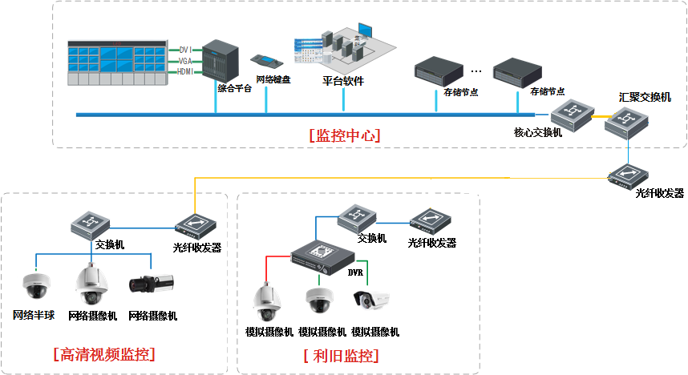
- 监控系统组成图
在整套系统建设中均为网络化的设备接入，为方便前端摄像机的集中式接入，本案中采用了三层网络架构，前端网络摄像机分为园区及建筑物内两部分设计：
园区部分监控杆上摄像机通过光纤收发器将电信号转化为光信号，敷设2芯单模光缆汇集至园区安防汇聚室外箱，所有就近点监控杆完全汇集以后通过主线光缆敷设至监控中心光纤收发器箱，再通过园区汇聚交换机将信号汇集至系统会基层交换机。建筑物内部网络摄像头通过带有光模块的交换机直接汇集至监控中心机房汇聚层交换机；近建筑物部分园区摄像头通信线路接入方式与园区部分相同。

系统功能

视频采集
视频监控系统能够采集和传输不同分辨率下的全天候实时视频；支持视频的亮度、对比度、饱和度等参数的动态调节；针对本次设计前端，共分为4类设备：
- 1080p智能红外网络球机
- 1080p红外网络高清摄像枪
- 高清车牌照相卡口红外网络枪机
- 1080p红外网络半球摄像机
设计的以上设备，必须为国内外主流厂商提供的产品，由于厂商提供的产品性能高地有别，本次设计产品需满足如下参数要求。
智能红外球机、
- 1080P红外球机；
- 不低于1920×1080@60fps；
- 低照度：0.0005Lux/F1.5(彩色),0.0001Lux/F1.5(黑白)，0 Lux with IR；
- 不低于200米红外照射距离；
- 不低于31倍光学变倍；
- 支持音频、报警；
- 支持120dB宽动态、光学透雾、强光抑制、Smart IR 、电子防抖、3D数字降噪；支持智能运动跟踪；
- 支持区域入侵、越界、进入区域、离开区域、徘徊、人员聚集、快速移动、停车、物品遗留、物品拿取、音频异常、人脸、移动侦测；
- 支持车牌识别；
- 水平键控速度最大160°/s，垂直键控速度最大120°/s，垂直范围-20°~90°；
- H.265/H.264/MJPEG；
- IP66；
- 工作温度：-40℃-70℃。
红外网络高清摄像枪
- 不低于200万1/1.8”星光级CMOS超宽动态 ICR日夜型半球型网络摄像机；
- 支持H.265/H.264编码；
- 最低照度 0.001 Lux @(F1.2,AGC ON), 0 Lux with IR；
- 快门 1/3秒至1/100,000秒；
- 镜头 2.8-12mm F1.4, 水平视场角90.1°~31°；
- 调整角度 水平:0°~355°,垂直:0°~75°,旋转0°~355°；
- 宽动态范围 120dB；
- 主码流分辨率与帧率 50Hz: 50fps (1920 × 1080)；60Hz: 60fps (1920 × 1080),30fps(1920×1200)；
- 支持智能后检索，持事件的二次检索分析；
- 智能功能：越界侦测,区域入侵侦测,进入/离开区域侦测,徘徊侦测,人员聚集侦测,快速运动侦测,停车侦测,物品遗留/拿取侦测场景变更侦测,音频陡升/陡降侦测,音频有无侦测，虚焦侦测，车辆检测，人脸侦测，支持过线计数功能；
- 报警输入 1路，报警输出 1路，最大支持DC24V 1A或AC110V 500mA；工作温度和湿度 -30℃~60℃,湿度小于95%(无凝结)；
- 电源供应 DC12V/AC24V/ PoE(802.3at)；
- 红外照射距离 支持红外10-30米；
- 防暴等级 防暴等级支持IK10；
- 支持电动镜头；
高清车牌照相卡口红外网络枪机
- 包含摄像机（带内置偏振镜）、高清镜头、室外防护罩、内置补光灯、摄像机内置偏振镜、风扇、电源适配器、安装万向节等
- 分辨率：支持2048×1536
- 帧率：25fps
- 感光器件：1/1.8" CCD
- 相机：iDS-2CD9131-AISICR：
- 支持镜头：25mm镜头
- 偏振镜：相机内置偏振镜
- 照度：彩色:0.1Lux @(F1.2，AGC ON)
- 视频压缩标准：H.265/H.264/MJPEG
- 图像输出格式：JPEG
- 输出：电平量信号
- 通讯接口： RJ45 100M/1000M自适应网口， RS485接口， RS232接口外部接口：
- 支持自动光圈镜头
- 工作电压：220VAC±20%；
- 频率：50HZ±2%；
- 功耗：＜20W
- 支持智能识别功能：内置视频识别功能，支持车牌识别、视频触发、车身颜色识别、车型识别、车标识别和通行车辆信息捕获

远程管理
- 能够提供摄像机的工作状态；
- 能够支持中心对摄像机的批量校时；
- 能够远程重启摄像机；

系统集成设计
视频监控系统可以独立运行，系统可以接入第三方的视频监控设备，通过ONVIF或者GB/T 28181协议进行接入；系统也可以被接入到第三方平台，进行统一管理。

利旧接入设计
园区之前建设的视频监控设备为全模拟设备，本次将已建的模拟摄像机通过硬盘录像机接入到综合管理平台，实现设备的统一管理、应用、共享，最大限度保护已建设备的投资效益。

前端配套设施
- 支架及立杆
监控点根据现场实际情况，可采用立杆安装、抱箍安装、壁挂安装以及吊杆安装等方式。其中园区周界新增网络球机采用立杆安装，杆高度与目前使用杆高度一致；吊杆安装用于14号、15号代理仓及国际货站球机部分高空且为钢结构场地；壁挂支架安装主要用于仓内新增网络摄像枪安装。
室内摄像机的安装固定，安装高度不低于2.5m。
- 室外机箱
室外摄像机的供电、信号等需要在室外进行汇集，需用专用的防水箱进行端接。端接箱内部安装架的设计充分考虑设备的安装位置，同时具有防雨、防尘、防高温、防盗等功能。不便于在立杆上部安装设备箱的，在地面设置设备机柜，其设计按照相关的规范标准执行，同时应具有防尘、防雨、防破坏等功能。本次设计采用规格800*600*400mm（H*W*D）防水电箱，安装底座高度不低于30mm，水泥基础露出地面高度不低于25mm。
- 防雷接地
对前端供电和控制部分，需要采取有效的避雷接地措施充分保障前端的稳定性和可靠性。
前端监控的防雷接地主要从以下三个方面进行：
- 直击雷防护
在直击雷非防护区的每个视频监控点均配置预放电避雷针，安装于监控点立杆顶部。提前预放电避雷针利用雷云电场周围电场强度向针尖发射高压脉冲特性，提前一定的时间引导雷电放电，不至于使局部雷云电荷积累形成过大的雷击强度，降低监控点雷击接闪强度和电子设备雷击电磁脉冲强度，提高了室外监控点的保护裕度。
- 供电设施的雷击电磁脉冲防护
电源防雷系统主要是防止雷电波通过电源对前端设备造成危害。为避免高电压经过避雷器对地泄放后的残压或因更大的雷电流在击毁避雷器后继续毁坏后续设备，以及防止线缆遭受二次感应，本系统对前端室外防水箱220V电源进线以及室外防水箱到摄像机的低压电源线路进行避雷接地。220V电源进线避雷标称放电电流不小于10KV，接地线缆不小于6mm2。
- 均压等电位连接技术
等电位连接是将正常不带电（或不带信息）的、未接地或未良好接地的设备金属外壳、电缆的金属外皮、金属构架、金属管线与接地系统作电气连接，防止在这此物件上由于感应雷电高压或接地装置上雷电入地高电位的传递造成对设备内部绝缘、电缆芯线的反击。监控点设备（含电源避雷器、控制信号避雷器）宜采用单点接地方式实现等电位连接，独立接地电阻小于10Ω。
- 前端供电
系统设备设计采用集中供电，电源质量满足下列要求：
- 稳态电压偏移不大于±2%；
- 稳态频率偏移不大于±0.2Hz；
- 电压波形畸变率不大于5%。
本次设计采用监控中心新增40KVAUPS作为集中供电电源，可完全满足以上需求。（设备采购不在本项目内容中）
- 传输设备及线缆
前端监控系统中，视频信号的传输是整个系统非常重要的一环，关系到整个监控系统的图像质量和使用效果，因此要选择合理的传输方式。目前，在监控系统中最常用的传输介质是双绞线、光纤等方式，本方案前端系统以高清网络摄像机为主，新增部分为网络传输方式，对于不同的传输距离，选择的传输方式考虑如下。
- 网络双绞线传输
从前端摄像机到接入交换机距离不超过100m的情况下，使用6类网络双绞线来传输，如下：
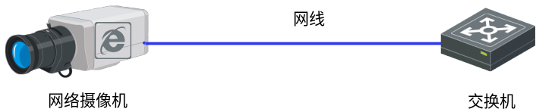
- 前端网线传输示意图
- 光缆传输
从前端摄像机到接入交换机距离超过100m的使用光缆来传输，通过光纤收发器将电信号转成光纤信号进行传输，如下图所示：
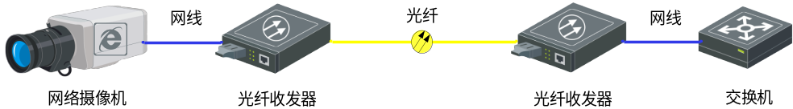
- 前端光纤传输示意图

通信网络传输系统

通信网络传输系统总体

设计思路
网络的整体设计不仅关系到整个网络系统的性能，还涉及到未来网络系统如何有效地与新技术接轨以及系统的平滑升级等问题。本系统立足于满足高清视频接入、转发、存储、解码等需求，同时选择适合的有发展前途的网络技术，充分满足未来五年监控系统业务的需求。
视频监控系统网络的建网思路需要做一个整体规划，应考虑如下几个方面：
采用新一代、主流网络技术来设计监控网络，新一代网络技术能提供更高的性能，而且有更长的产品生命周期，便于维护。传统的设计方法是按核心层、汇聚层、接入层分级设计，但是随着网络管理技术的进步和发展，网络设计向扁平型方向发展，采用核心、汇聚层、接入层设计。
监控网络需要按照模块化、结构化的原则设计，便于今后扩容和升级。
针对网络的安全隐患，系统应通过多种安全措施保障系统的安全。
对于今后的发展预留可扩展的带宽需求，本次设计的监控中心至各建筑物机房、园区光纤汇聚箱采用24/48芯单模万兆光缆进行敷设安装。

传输基本要求
- 网络传输协议要求
系统网络层应支持 IP 协议，传输层应支持TCP 和UDP 协议。
- 媒体传输协议要求
视音频流在基于IP的网络上传输时应支持RTP/RTCP协议；视音频流的数据封装格式应符合标准要求。
- 信息传输延迟时间
当信息（包括视音频信息、控制信息及报警信息等）经由 IP 网络传输时，端到端的信息延迟时间（包括发送端信息采集、编码、网络传输、信息接收端解码、显示等过程所经历的时间）应满足要求：前端设备与信号直接接入的监控中心相应设备间端到端的信息延迟时间应不大于2s；前端设备与用户终端设备间端到端的信息延迟时间应不大于4s。
- 网络传输带宽
联网系统网络带宽设计应能满足前端设备接入监控中心、监控中心互联、用户终端接入监控中心的带宽要求，并留有余量。
- 网络传输质量
联网系统 IP 网络的传输质量（如传输时延、包丢失率、包误差率、虚假包率等）应符合如下要求：
网络时延上限值为 400ms；
时延抖动上限值为 50ms；
丢包率上限值为1×10⁻³；
包误差率上限值为1×10⁻⁴。

有线网络传输

有线网络结构设计
视频监控有线传输网络系统主要作用是接入各类监控资源，为中心管理平台的各项应用提供基础保障，能够更好的服务于各类用户。网络结构如下图所示：
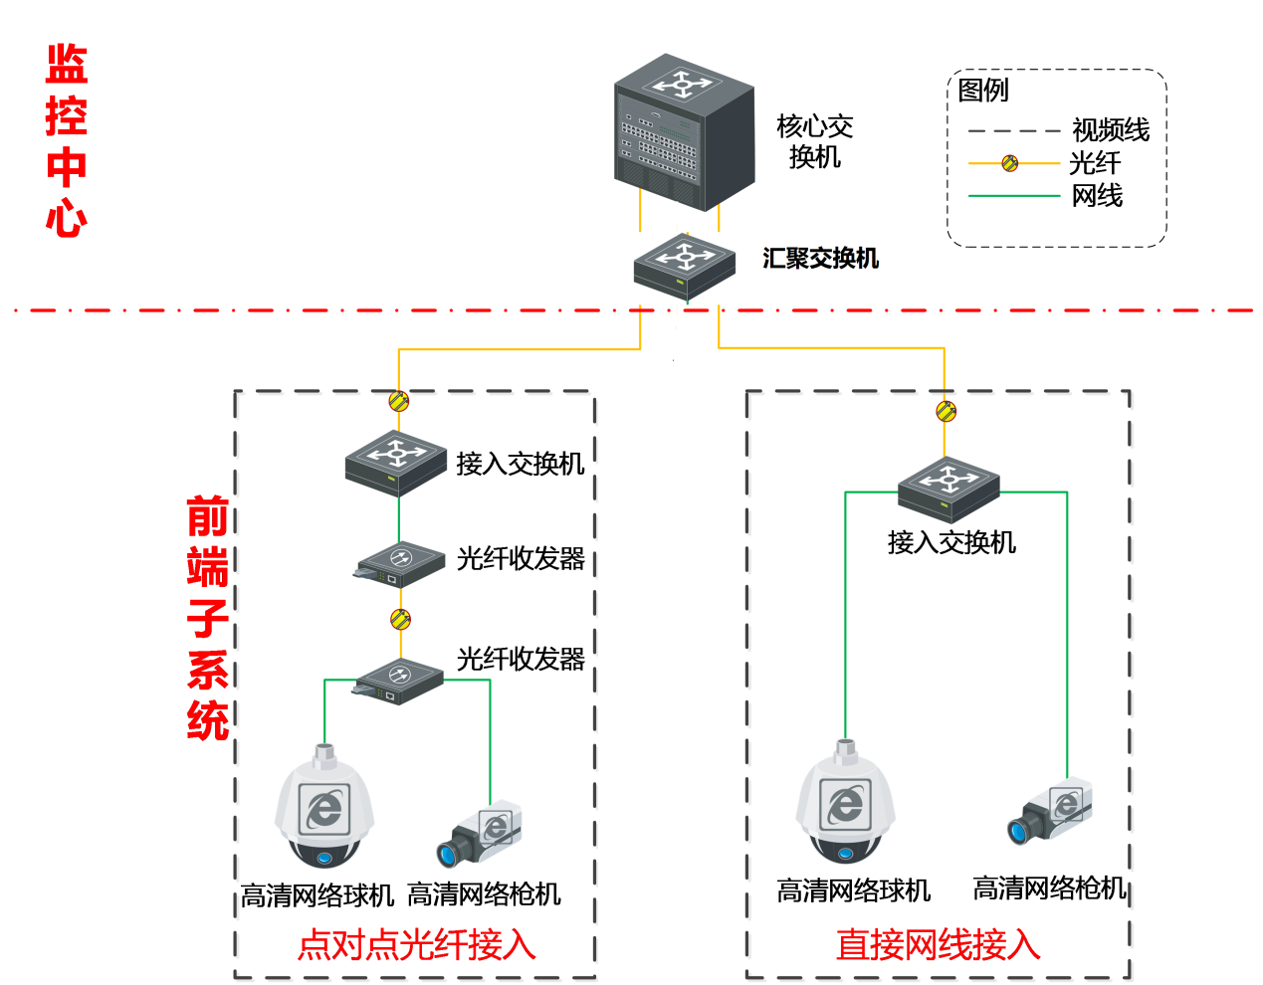
- 传输网络结构示意图
核心层
核心层主要设备是核心交换机，作为整个网络的大脑，核心交换机需具备高可靠性及高稳定性的要求，一般均采用模块化框式交换机，在可靠性配置上需具备双电源、双引擎的要求，在稳定性配置上需选择合适的背板带宽及处理能力较高的板卡，采用双核心交换机部署方式。
本次设计采用核心交换机采用双机热备，采用端口满足如下配置：
- 4端口万兆集群业务子卡(SFP+)：用于双机热备
- 24端口十兆/百兆/千兆以太网电接口板(FA,RJ45)：用于连接视频监控管理平台服务器、存储服务器、及流媒体服务器等
- 16端口万兆以太网接口和16端口千兆以太网光接口板(X2S,SFP+)：用于汇聚层交换接入
- 交流电源模块
汇聚层
本项目前端所有的数据信息将在数据中心机房汇聚并对相应的数据进行存储。考虑到用户对网络接入的需求（稳定性、可靠性、网络带宽方面），数据中心网络将部署两台48口全千兆光口交换机组成集群交换机系统，为中心管理平台的统一接入提供基础保障，以便能够更好的服务于各项业务应用。
接入层
前端视频资源接入
园区内各个大楼前端设备组成若干个局域网，并采用独立的IP地址网段，完成对各大楼多个监控设备及终端服务器的互联。前端视频资源通过IP传输网络接入监控中心或者数据机房进行汇聚。对于传输距离小于100 米的情况下采用六类双绞线就近直接接入交换机；对于传输距离大于100米的情况下，可采用光纤收发器实现点对点接入。
用户接入（主要考虑分控中心接入）
对于用户端接入交换机部分，可利用本次设计的各建筑物内部机房安防专用箱配置的交换机，满足用户对视频监控系统的各项需求。监控中心部署汇聚交换机，通过万兆光纤链路接入到传输网络中，保证设备及客户端的正常使用。

VLAN规划
VLAN就是虚拟局域网，随着视频专网中用户和终端设备大规模接入，网络广播的流量呈几何级数量增多，通过VLAN技术，把一定规模的用户和终端归纳到一个广播域当中，从而限制视频专网的广播流量，提高带宽利用率。
每一个VLAN在数据转发时，可以二层和三层方式实现数据转发 ，二层VLAN 技术能将一组用户归纳到一个广播域当中，从而限制广播流量，提高带宽利用率。三层VLAN基于IP协议，一组用户归纳到一个网段内，通过网关与别的组进行交换。
在网络用户VLAN规划方面，根据视频用户、前端设备、后台设备等所属的部门，以及具体的网络应用权限来划分。在具体VLAN规划中，合理规划每一个VLAN中实际用户数量。
一般规划VLAN资源参考如下几个做法：
VLAN1在所有设备上不启用三层接口地址，不使用VLAN1承载实际业务或者作为网管VLAN。
全网每台设备网管VLAN可以使用同一个，方便设备预配置与日常管理。
我们按照每个区域进行VLAN资源的划分，所有IPC使用的VLAN均遵从所在区域的VLAN规划。

网络IP地址规划
IP地址的合理分配是保证网络顺利运行和网络资源有效利用的关键，要充分考虑到地址空间的合理使用，保证实现最佳的网络地址分配及业务流量的均匀分布。
IP地址空间的分配与合理使用与网络拓扑结构、网络组织及路由有非常密切的关系，将对网络的可用性、可靠性与有效性产生显著影响。因此在对网络IP地址进行规划建设的同时，应充分考虑本地网对IP地址的需求，以满足未来业务发展对IP地址的需求。IP地址规划原则：
唯一性
一个IP网络中不能有两个主机采用相同的IP地址；这就需要选择一个足够大的IP地址范围，不但能够满足现有的需要，同时能够满足未来网络的扩展。两个不同网络互联时应避免使用同一网段IP地址，以免造成IP地址冲突。
简单性
地址分配应简单易于管理，降低网络扩展的复杂性，简化路由表项。
连续性
连续地址在层次结构网络中易于进行路径叠合，大大缩减路由表，提高路由算法的效率；IP地址分配既要考虑到扩充，又要能做到连续。
可扩展性
地址分配在每一层次上都要留有余量，在网络规模扩展时能保证地址叠合所需的连续性。
灵活性
地址分配应具有灵活性，以满足多种路由策略的优化，充分利用地址空间。

网络传输带宽要求
考虑到网络传输过程及其它应用的开销，链路的可用带宽理论值为链路带宽的80%左右，为保障视频图像的高质量传输，带宽使用时采用轻载设计，轻载带宽上限控制在链路带宽的50%左右。
因本次设计按1500路设计，每路按照4M/s计算，核心层交换机到汇聚层交换机的网络采用万兆光模块来传输；
汇聚至接入层交换机之间的传输带宽设计为千兆，采用千兆光模块来传输；
传输设备如光纤收发器到接入交换机之间的带宽设计为千兆；
传输设备如光纤收发器之间的传输带宽设计为千兆；

存储系统

视频监控录像存储容量
视频录像数据包括：监控摄像机全天候定时录像、事件触发录像、手动录像。
视频监控系统一般采用H.264 编码算法：
设计码流为1080P@25 帧（1920×1080）4Mbps，这样的算法和带宽可以确保图像清晰度、色彩还原及编解码延时等几个关键指标的综合最佳效果。
1路1080P摄像机按照这样的码流计算 90 天的存储空间：4Mbps×3600 秒×24 小时×90 天/1024/1024/8=3.71TB，
本次设计共新增、更换网络摄像机数量总计为199路。按200路接入高清网络视频，存储容量为：742TB，存储系统考虑10%冗余量，存储容量总需求为742 TB×（1+10%）=816.2TB

存储设备及硬盘数量
本项目选择6T企业级硬盘，格式化后可用净存储空间约为5.4TB。
存储选择48盘位存储，单台做4个RAID5，共需4个校验盘和2个全局热备盘，单台提供42盘位存储空间，单台提供：42盘位*5.4TB=226.8TB存储空间
所需48盘位存储设备数：816.2/226.48=4台
需要硬盘数：4台*48块=192块
本项目目前新增视频前端及现有视频前端总计804路，按照逐步更换模拟视频的思路，预留扩展存储。本次按400路视频录像存储配置相应存储设备计算存储容量为：1484TB，存储系统考虑10%冗余量，存储容量总需求为1484TB×（1+10%）=1632.4TB，储选择48盘位存储，单台做4个RAID5，共需4个校验盘和2个全局热备盘，单台提供42盘位存储空间，单台提供：42盘位*5.4TB=226.8TB存储空间
所需48盘位存储设备数：1632.4/226.48=8台
采用存储系统应能便于将来扩展为1500路视频存储接入。通过外加存储设备及硬盘方式可实现系统集群式管理。

存储技术要求
本次设计采用云存储系统基于云架构进行开发，采用面向用户业务应用的设计思路，融合集群应用、负载均衡、虚拟化、云结构化、离散存储等技术，将网络中大量各种类型的存储设备通过专业应用软件集合起来协同工作，共同对外提供高性能、高可靠、不间断的数据存储和业务访问服务。
在视频云存储系统的设计中，需满足如下：
- 采用存储全域虚拟化技术对具有海量存储需求的用户提供透明存储构架，可持续扩容避免瓶颈限制，可以更有效的进行资源管理，灵活增减空间，达到最大程度上合理利用空间的效果。
- 采用高经济性架构设计，不再部署独立的元数据服务器，将云存储系统元数据服务器功能植入存储节点，利用存储节点集群自治构建云存储系统。
- 采用集群技术，解决单/多节点失效问题，并利用负载均衡技术充分利用各存储节点的性能，提升系统的可靠性和安全性。
- 采用离散存储技术，保障了用户高效的读写的同时保证了业务的持续性。
- 采用统一完善的接口，降低对接成本、平台维护成本和用户管理的复杂度。
- 采用视频、图片的全直存技术方案，保证项目整体的成本控制，优化存储系统流程。

视频业务流程设计

视频存储流程
视频数据存储：视频监控平台向云存储集群下发视频录像计划，系统根据存储集群内各存储节点的负载状况，给存储节点的接入服务软件同步录像计划。接入服务软件获取录像计划后，直接访问监控点IPC获取到视频数据，再通过调用数据存储软件将数据写入存储节点中。
当监控点录像计划发生变更，视频监控平台下发实时信令，告知存储集群。存储集群定期向主存储节点获取录像计划，并上报自身状态。
各存储节点间自动均衡负载，保障在节点故障时的任务自切换，不间断的提供视频数据存储服务。
详细的视频存储流程如下图所示：
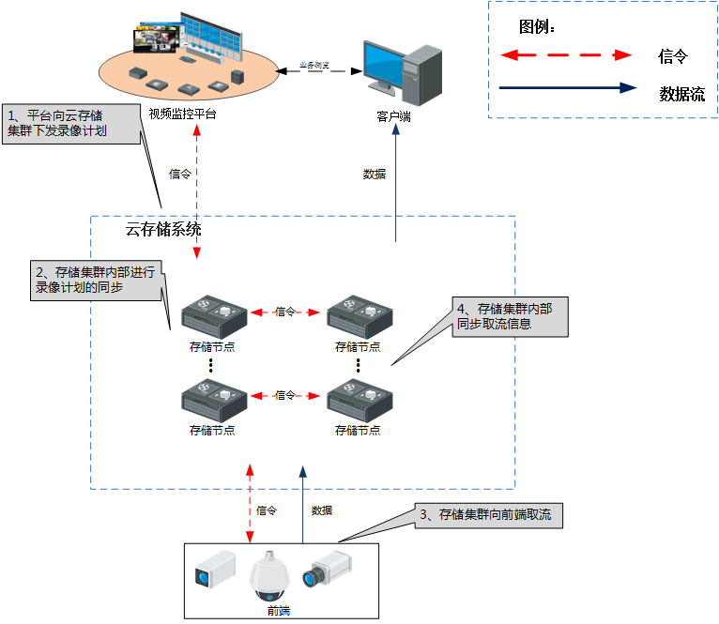
图5. 视频存储流程
1、录像数据是直写磁盘方式，优化读写性能；已经写入存储节点的数据不会受系统和其他设备的影响导致丢失。
2、视频数据是分散存储，根据需求将IPC的数据按照算法分散到不同的存储节点上，提高数据读写的速度，在可靠性和安全性上得到了加强。
3、存储系统采用无元数据节点，精简了信令交互链路，减少了故障节点。

视频检索流程设计
视频数据检索：视频监控平台检索视频录像信息，视频监控平台向云存储系统的存储集群发送检索指令，由存储集群查询检索信息，并做去重、排序处理后返还到平台，采用分布式检索方式完成整个流程。
详细的视频检索流程如下图所示：
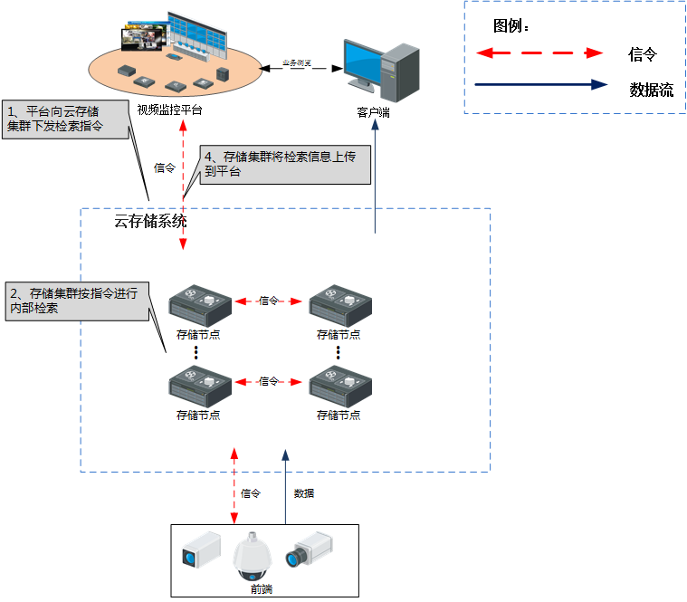
图6. 视频检索流程
分布式检索技术，多线程并发处理，改进传统的索引机制，使检索就能够快速精确定位到存储的数据。

视频读取流程设计
视频数据读取：用户通过视频监控平台调用监控点视频时，视频监控平台向云存储的存储集群发送获取数据的请求，存储集群同步给各存储节点，数据从存储节点由数据管理服务软件直接（或转发）送至调用者。
详细的视频读取流程如下图所示：
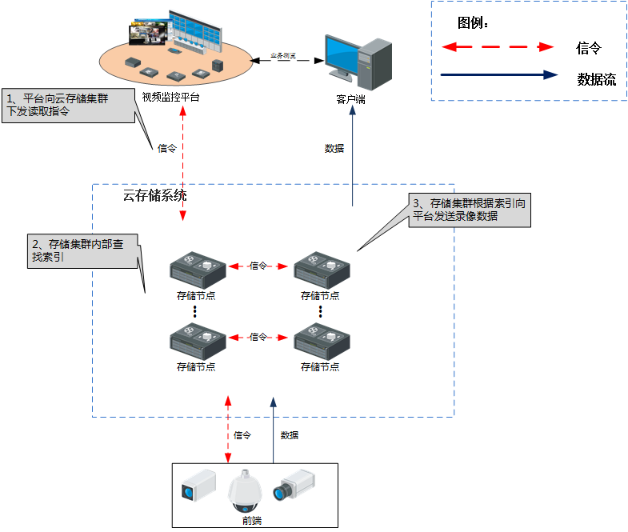
图7. 视频读取流程
视频数据分散存储的，便于数据的快速提取及分析，提高数据读取的速度，在可靠性和安全性上得到加强。

系统功能设计

录像管理功能
功能项 | 功能说明
录像计划管理 | 关联平台配置好的录像计划，并将录像计划同步到各个存储节点。
录像计划执行 | 根据配置要求确定通道和存储地址，负责将录像数据向下层模块的写入操作。
移动侦测录像 | 根据设定移动侦测区域自动执行相应的录像任务
事件录像 | 根据具体事件执行录像任务，优先级高于定时和移动侦测录像

视频存储功能
功能项 | 功能说明
视频录像 |  | 系统可以按照用户制定的计划保存前端设备采集的录像数据，录像类型、录像头由用户指定，存储开启相关的资源。
 |  | 动态修订录像类型：前端采集视频数据过程中，按报警类型可以修改录像的类型，修改后采集的视频数据即时保存到系统中，并在数据保存类型上得到反映。
视频检索 |  | 用户可以按监控点编号、录像类型、时间组合、锁定、标注等条件查询录像数据。
视频回放 |  | 支持根据监控点编号以及时间段、录像类型对录像数据进行回放。
 |  | 支持根据监控点编号以及时间段对录像数据进行回放时间定位。
 |  | 支持快放、慢放、倒序回放、I 帧回放。
 |  | 支持手动开启回放、暂停回放、停止回放。
视频下载 |  | 支持根据监控点编号以及时间段对录像数据进行下载。
 |  | 支持断点续传。
视频锁定 |  | 支持指定的录像片段进行锁定，锁定后的数据不被循环覆盖掉。
 |  | 支持已锁定的录像片段锁定时长到期自动解锁。
视频备份 |  | 支持根据监控点编号以及时间段对录像数据进行本云手动备份  支持根据监控点编号以及时间段对录像数据进行异云手动备份  支持录像写入时根据冗余份数进行自动备份
周期覆盖 |  | 按策略支持按周期、容量进行录像数据的周期覆盖式存储。

图片存储功能
功能项 | 功能说明
图片存储 | 支持图片从卡警服务器、图片服务器等直存云存储；  支持图片从抓拍机直存云存储。
图片检索  （URL预览） | 支持根据URL进行图片预览；  图片预览支持多种图片压缩方式:百分比压缩、大小压缩、宽高压缩。
图片下载 | 支持根据URL进行指定图片下载；  支持根据车道/卡口编号、时间段对图片批量下载；  图片下载时支持多种图片压缩方式:百分比压缩、大小压缩、宽高压缩。
图片锁定 | 支持指定URL的图片进行锁定，锁定后的数据不被循环覆盖；  支持根据车道/卡口编号、时间段对图片批量锁定；  支持已锁定的图片锁定时长到期自动解锁。
图片覆盖 | 按策略支持按周期、容量进行图片数据的周期覆盖式存储。
以图搜图 | 支持对写入的图片数据进行建模并存储模型；  支持根据输入的图片，进行模型分析，并返回相似度高的图片URL。

智能流功能
功能项 | 功能说明
智能流存储 |  | 视频存储时，支持剥离视频中的智能流数据单独存储；  支持智能流和其对应的视频数据按照不同的周期存储。
智能流检索 |  | 用户可以按监控点编号、时间组合等条件查询智能流数据。
智能流下载 |  | 支持根据监控点编号以及时间段对智能流数据进行下载；  支持断点续传；  支持高速下载。
智能检索 |  | 智能事件检索

系统管理功能
功能项 | 功能说明
集群化管理 | 集群采用无独立元数据服务器设计，由存储节点构建集群提供云存储服务
负载均衡管理 | 后端存储节点压力进行实时监控，当单台存储节点压力过大时能根据智能算法将业务平滑迁移至其他存储节点，达到整个集群间负载均衡目的。
虚拟化管理 | 支持对存储设备统一管理，虚拟化为资源池，且将虚拟资源划分为块进行管理。
自动精简管理 | 动态分配存储空间，通过实时的数据录像情况调整和分配系统内存储资源空间，提高系统存储空间利用率。
分散存储管理 | 将前端数据通过特定算法，平滑分散至各个存储节点，从而降低大量回放对单台存储节点的压力。
混合存储管理 | （视频/图片/智能流混合存储）
在线扩展 | 支持磁盘在线扩展功能  支持磁盘阵列在线扩展功能
故障接管 | 支持节点设备故障时数据存储业务自动调整到其它设备上进行，保障业务不中断。最大支持故障台数≤(总设备台数-1)/2。
存储空间管理 | 支持为摄像机随机分配录像空间，且分配的存储空间可灵活调整，支持摄像机恢复录像时，记录日志。
权限管理 | 多级用户管理，对用户和资源池进行绑定，对用户的行为权限进行限定；  交互协议采用摘要验证和加密机制，确保网络交互协议的安全。

第五章 投标文件格式
格式1：（封面）
广州白云国际物流有限公司视频监控指挥中心及园区视频监控摄像头增加改造项目
（包组号：）
（正/副本）

投
标
文
件
投 标 人： （盖法人公章）
法定代表人或其委托代理人： （签字或盖章）
日 期： 年 月 日
格式2：
目 录

一、资格审查文件
1、法定代表人身份证明书
2、法定代表人授权委托书
3、企业资质证书、营业执照
4、项目负责人资格证书
二、技术商务文件
1、投标函
2、拟投入本项目的主要管理人员一览表
3、技术文件
4、承诺书
5、投标人提交的其它补充资料。
三、经济报价文件
1、报价一览表

格式3：

法定代表人身份证明书

单位名称：

单位性质：

地 址：

成立时间： 年 月 日

姓 名： 性别： 年龄： 职务：

系 (投标人单位名称) 的法定代表人。

特此证明。

投标人： (盖公章)
日期： 年 月 日

注：也可用工商局印发的统一格式

格式4：
法定代表人授权委托书

本授权委托书声明：我 (姓名)系 (投标人名称) 的法定代表人，现授权委托 (单 位 名 称) 的 (姓名) 为我公司签署 工程名称（子包一/二） 的投标文件的法定代表人授权委托代理人，由其全权代表我签署本工程的投标文件。

代理人无转委托权，特此委托。

代理人： (签字) 性别 ： 年龄：_______

身份证号码： 职务：

投标人： (盖章)

法定代表人： (签字或盖章)

授权委托日期： 年 月 日

注：也可用工商局印发的统一格式。若不是法定代表人签署文件的须提供授权书。

格式5：
企业资质证书、营业执照、项目负责人资格证明

提供企业营业执照、企业资质证书、项目负责人资格证明等的复印件。
格式6
投 标 函
致：(招标人名称)

1.根据已收到贵方的 工程名称（子包一/二） 工程的招标文件，并已详细审核了全部招标文件及有关附件。
2.遵照《中华人民共和国招标投标法》、《中华人民共和国招标投标法实施条例》、《广东省实施〈中华人民共和国招标投标法〉办法》、等有关规定，经考察现场和研究上述招标文件的投标须知、合同条款、标准和技术规范、图纸、工程量清单及其他有关文件后，我方承诺：
愿以 元的投标报价并按上述合同条款、标准和技术规范、图纸、工程量清单等的要求承包上述工程的施工、竣工并修补其任何缺陷。
3.我方同意所递交的投标文件在投标须知规定的投标有效期内有效，在此期间内我方的投标有可能中标，我方将受此约束。如果在投标有效期内撤回投标或放弃中标资格，我方的投标担保将不予退还，给贵方造成的损失超过我方投标担保金额的，贵方还有权要求我方对超过部分进行赔偿。
4.我方理解贵方将不受必须接受你们所收到的最低标价或其它任何投标文件的约束。
5.如果我方中标，我方保证按招标文件中规定的工期，在 日历天内完成并移交本工程，质量标准达到招标文件中的要求。
6.如果我方中标，我方将按照规定递交由招标人认可，并在招标文件中规定金额的履约保函。
7.除非另外达成协议并生效，贵方的中标通知书和本投标文件将成为约束双方的合同文件的组成部分。
8.如果我方中标，我方将实行项目经理负责制，并按投标文件配备项目管理班子。如未经招标人同意更换项目班子成员，招标人有权取消我公司的中标资格或单方面终止合同，由此造成的违约责任由我公司承担。

法定代表人：签名或盖章

投标人企业公章： 日期： 年 月 日

格式7：

拟投入本项目的主要施工管理人员一览表
包组号：
序号 | 姓名 | 年龄 | 技术职称 | 拟在本项目任职 | 从事工作年限及简历
注：后附第二代居民身份证、岗位证、最近一年的购买社会保险证明材料复印件。

投标人： (盖章)
法定代表人或授权代理人(签字或盖章)：
日期： 年 月 日

格式8：
技术文件
（格式自定）

格式9：
承诺书

- 合同条款响应承诺书

广州白云国际物流有限公司：

我司已充分阅读了招标文件所附合同条款的所有内容，我司响应招标人提出的所有合同条款，如果我司有幸中标，将按招标文件规定的合同条款和贵方签订合同，否则，同意被视为放弃中标，由贵方没收我司提交的投标保证金，由我司并为此承担相应的法律责任。

投标人： （盖章）

法定代表人或授权代理人(签字或盖章)：

日期： 年 月 日

- 现场条件充分了解承诺书

广州白云国际物流有限公司：

我司充分了解现场条件。如有幸中标，我司理解招标人向投标人提供的有关现场的数据和资料，是招标人现有的能被投标人利用的资料。招标人对投标人做出的任何推论、理解和结论均不负责任。我司承诺不会因任何现场条件的阻碍而向招标人索赔工期或费用，并保证不因任何现场条件的阻碍而影响投标承诺的竣工日期。

投标人： (盖章)
法定代表人或授权代理人(签字或盖章)：
日期： 年 月 日

- 工期承诺书

广州白云国际物流有限公司：

我司已充分阅读了招标文件并充分了解本工程严格的工期要求。如有幸中标，我司保证尽一切力量确保投标承诺的竣工日期，并充分了解在以后施工过程中，本工程会存在比正常项目更多的阻碍工期的情况出现，但我司承诺严格按照招标文件的内容执行，我司承诺：
1.工期总日历天数为 天。（招标文件规定的总工期为 日历天，投标人在此期限内可自报工期）实际开工日期以发包人或监理工程师签发的开工令为准，发包人或监理工程师可根据现场情况分段签发开工令。
2.关键节点工期延误的，我司必须采取措施在下一个节点工期内消化，工期不顺延，且在总工期内采取措施消化被延误工期。（招标文件合同条款规定的不可抗力引起的工期延误除外）
3.我司承诺执行上述内容而需赶工的费用已综合考虑到投标总报价中，不再向招标人申请赶工费。
4.我司承诺如造成的工期延误（招标文件合同条款规定的不可抗力引起的工期延误除外），将无条件地按合同中的违约条款执行。
5.我司承诺不因有关政府批准手续未完成审批而向招标人索赔工期或费用，并保证不因这些因素阻碍而影响投标承诺的竣工日期。

投标人： (盖章)
法定代表人或授权代理人(签字或盖章)：
日期： 年 月 日

- 对质量、安全生产、文明施工的承诺书

广州白云国际物流有限公司：

如我司有幸中标，我们保证实现本投标文件所定的和我司投标承诺的质量、安全生产、文明施工管理目标计划。否则，将无条件接受合同条款的处罚，直到被清退出场，并为此负法律责任。

投标人： (盖章)
法定代表人或授权代理人(签字或盖章)：
日期： 年 月 日

- 公平竞争承诺书

本公司郑重承诺：本公司保证所提交的相关资质文件和证明材料的真实性，有良好的历史诚信记录，并将依法参与___________项目的公平竞争，不以任何不正当行为谋取不当利益，否则承担相应的法律责任。

投标人： (盖章)
法定代表人或授权代理人(签字或盖章)：
日期： 年 月 日

- 反商业贿赂承诺书

本公司郑重承诺：
1、在参与招标活动中遵纪守法、诚信经营、公平竞标。
2、不向招标人、招标代理机构和采购评审专家进行任何形式的商业贿赂以谋取交易机会。
3、不向招标代理机构和招标人提供虚假资质文件或采用虚假应标方式参与招标市场竞争并谋取中标、成交。
4、不采取“围标、陪标”等商业欺诈手段获得采购定单。
5、不采取不正当手段诋毁、排挤其他投标人。
6、不在提供商品和服务时“偷梁换柱、以次充好”损害招标人的合法权益。
7、不与招标人、招标代理机构、招标评审专家或其他投标人恶意串通，进行质疑和投诉，维护招标市场秩序。
8、尊重和接受招标监督管理部门的监督和招标代理机构招标采购要求，承担因违约行为给招标人造成的损失。
9、不发生其他有悖于招标公开、公平、公正和诚实信用原则的行为。

投标人： (盖章)
法定代表人或授权代理人(签字或盖章)：
日期： 年 月 日

格式10：

报价一览表
包组号：
项目名称
投标总报价（元） | 大写：
投标总报价（元） | 小写：
注：
1、投标人须按要求填写所有信息，填写此表时不得改变表格的形式。
2、所有价格均应予人民币报价，金额单位为元。投标总价包括所有招标范围内的费用（均为含税价）。

投标人： (盖章)
法定代表人或授权代理人(签字或盖章)：
日期： 年 月 日

报价信封（独立封装）

将下列内容单独密封装入“报价信封”。

1.《报价一览表》

2. 法定代表人证明书及授权代表委托书
3

退保证金说明
广东省广大工程顾问有限公司：
参加贵方组织的 工程名称（子包一/二） 、采购编号为的采购活动。按招标文件规定，已通过（转账、银行汇款）形式交纳人民币 （大写） 的保证金。
供应商名称：
开户银行：
银行账户：
法定代表人（或法定代表人授权代表）签字：
供应商名称（盖章）：
日期：

（附银行明细回单）

第六章 工程量清单

注：本章由招标人自行制定，另册。

第七章 图纸

注：本章由招标人自行制定，另册。

